Contents

1. Tạo project và thiết lập kết nối: 2

a. Tạo Project 2

b. Tạo cơ sở dữ liệu và thiết lập kết nối 3

i) Tạo cơ sở dữ liệu 3

ii) Thiết lập kết nối 4

2. Chuẩn bị dữ liệu gốc, import dữ liệu gốc 10

3. Quá trình làm sạch dữ liệu 18

4. Quá trình tạo các bảng Dimension 31

a. Tạo bảng dim_plane_index 32

b. Tạo bảng dim_plane 41

c. Tạo bảng dim_date_time 60

d. Tạo bảng dim_location 68

e. Tạo bảng dim_country 76

f. Fact_Ukraine_Airspace 84

5. Tạo các ràng buộc khóa ngoại giữa bảng Fact và các bảng Dimension: 101

6. Dữ liệu sau khi hoàn thành 104

a. Bảng dim_country 104

b. Bảng dim_location 105

c. Bảng dim_date_time 105

d. Bảng dim_plane 106

e. Bảng dim_plane_index 106

f. Bảng Face_Ukraine_Airspace 107

1. Tạo project và thiết lập kết nối:
2. Tạo Project

Mở Visual Studio (phiên bản 2019, hiện chưa thể làm trên phiên bản 2022 vì chưa có package hỗ trợ) và chọn Create a new project.

Tìm “SSIS” trên thanh tìm kiếm và chọn Intergration Services Project (nếu chưa cài package thì phải cài trước khi làm).

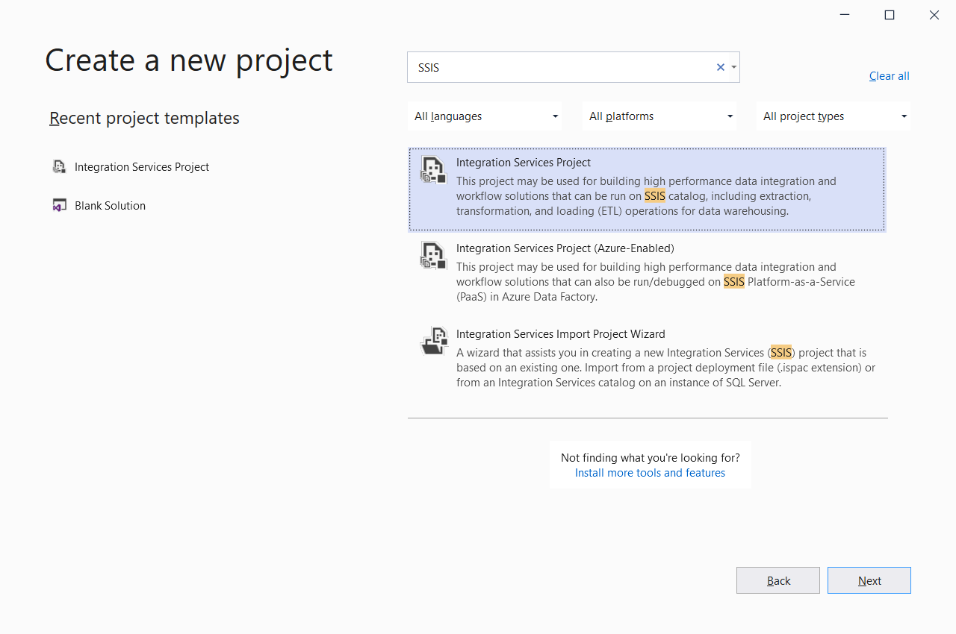

Đặt tên:

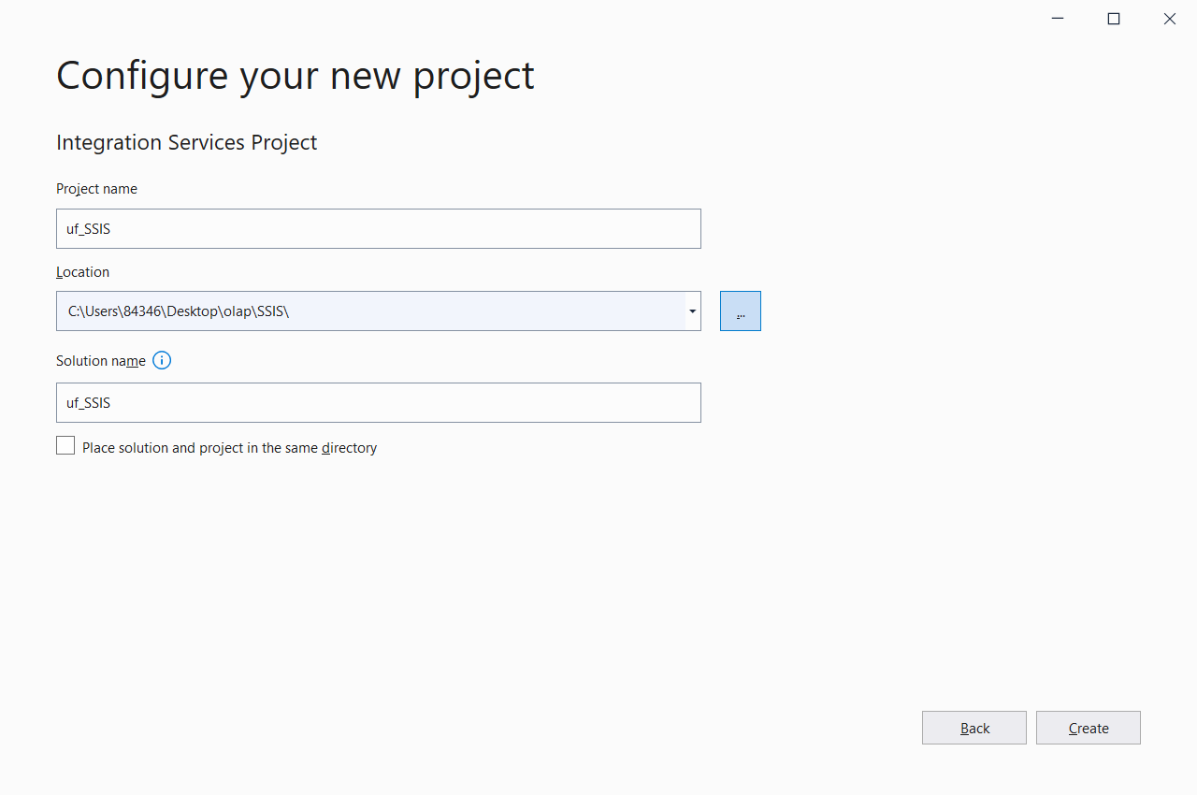

1. Tạo cơ sở dữ liệu và thiết lập kết nối
   * 1. Tạo cơ sở dữ liệu

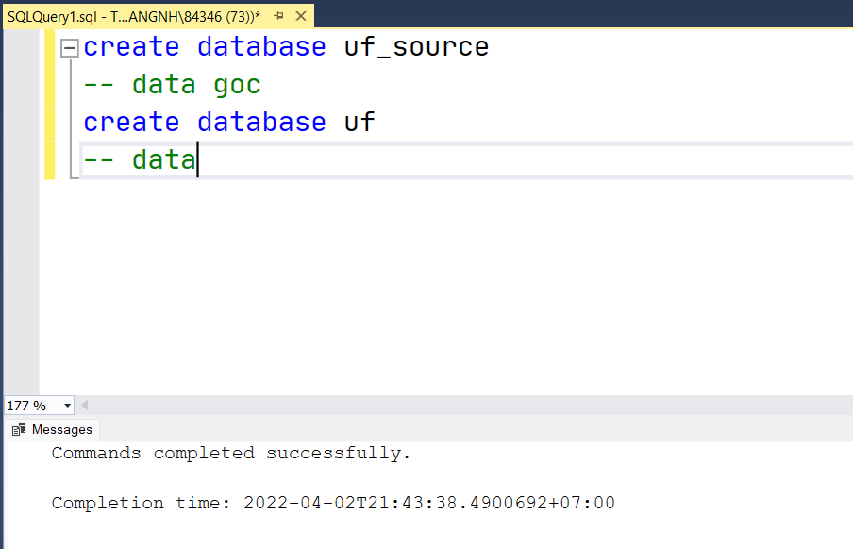

* + 1. Thiết lập kết nối
* Thiết lập kết nối đến database uf_source:

Tại cửa sổ Solution Explorer, click phải chọn New Connection Manager:

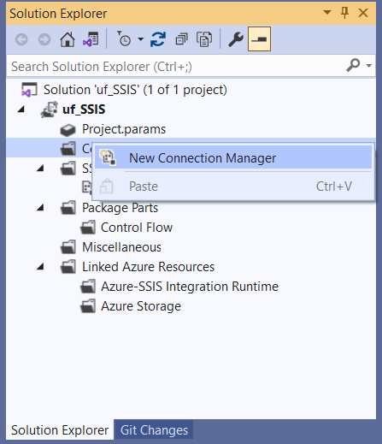

Tại cửa sổ Configure OLE DB Connection Manager, chọn Add để tạo kết nối mới tới database SQL Server.

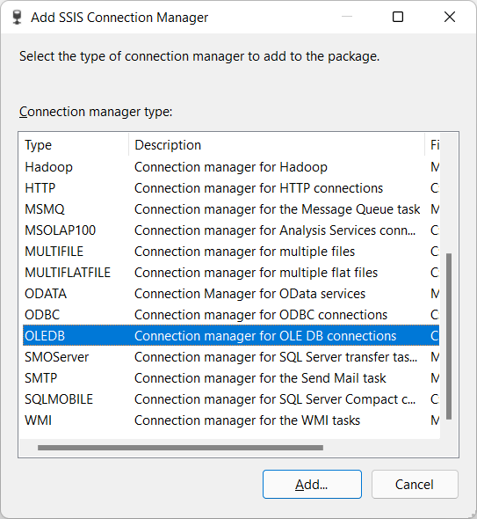

Chọn New

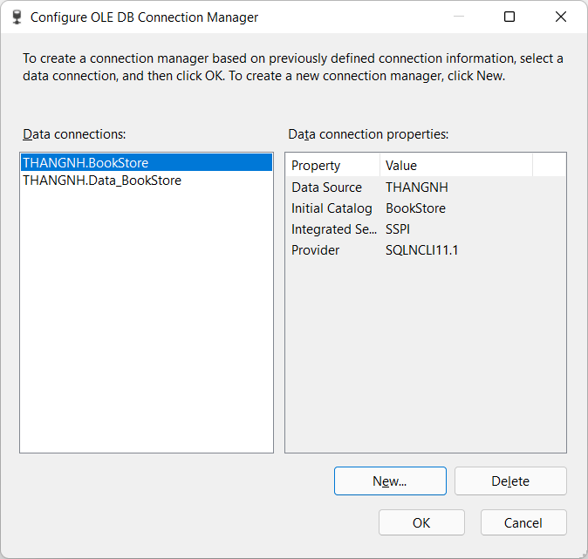

Ở mục Server name chọn tên server cục bộ ở laptop. Chọn database uf_source ở phần Connect to a database sau đó chọn OK.

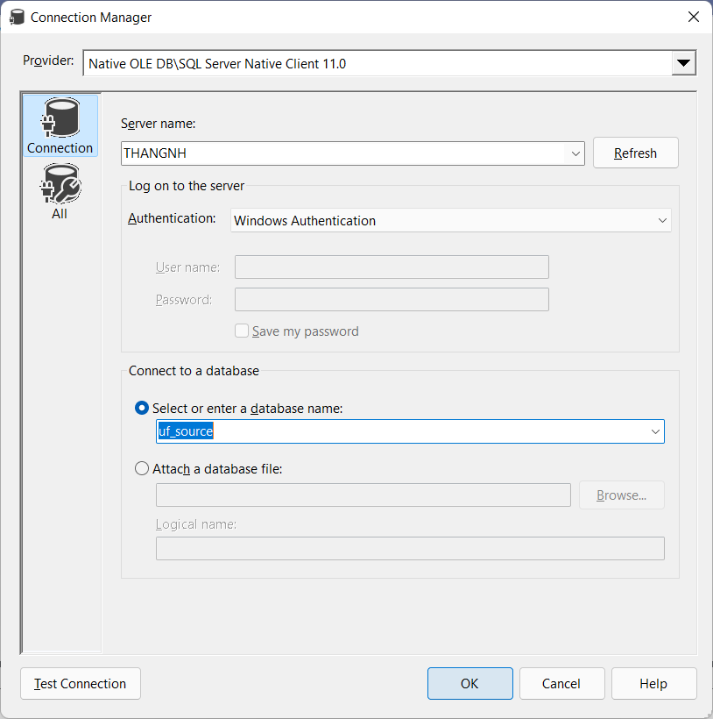

Chọn connection vừa them xong và nhấn OK.

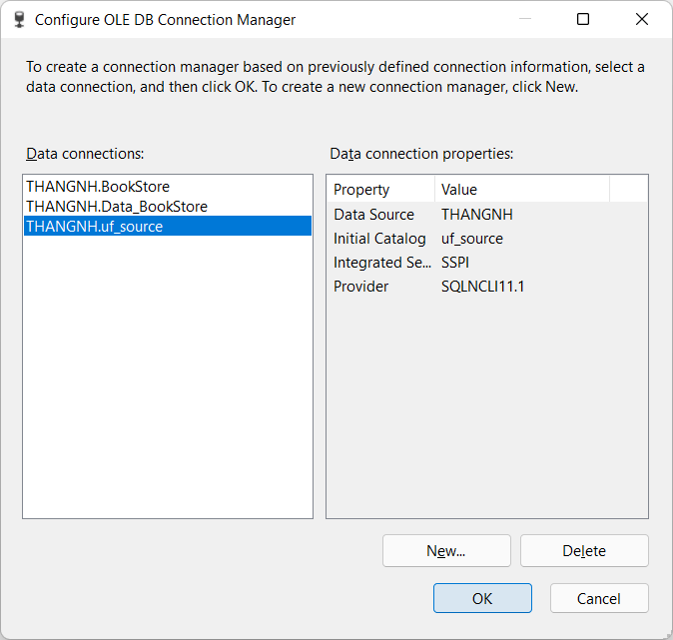

* Thiết lập kết nối đến database uf:

Tương tự ở trên ta được.

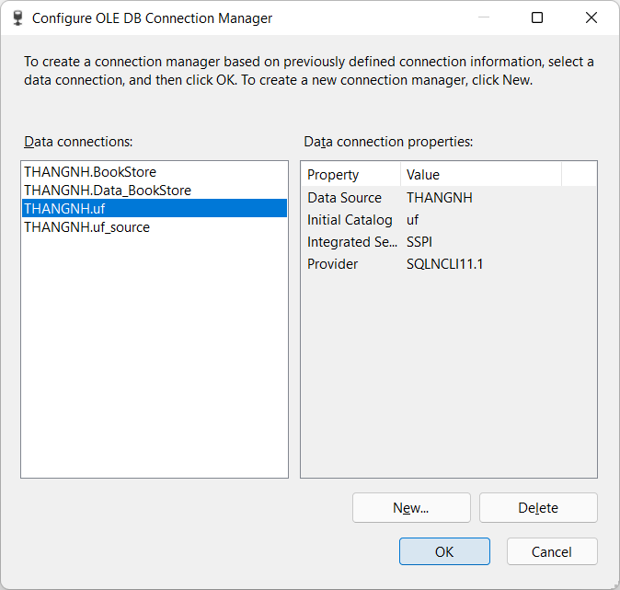

Kết quả:

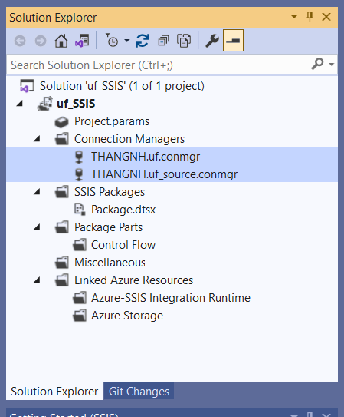

1. Chuẩn bị dữ liệu gốc, import dữ liệu gốc

Dữ liệu sử dụng là một sheet trong file csv, ta sẽ import và đồng thời tạo một bảng mới chứa dữ liệu gốc có tên theo sheet là “ukraineflights”.

Click phải vào database uf_source, chọn Tasks → Import Flat File...

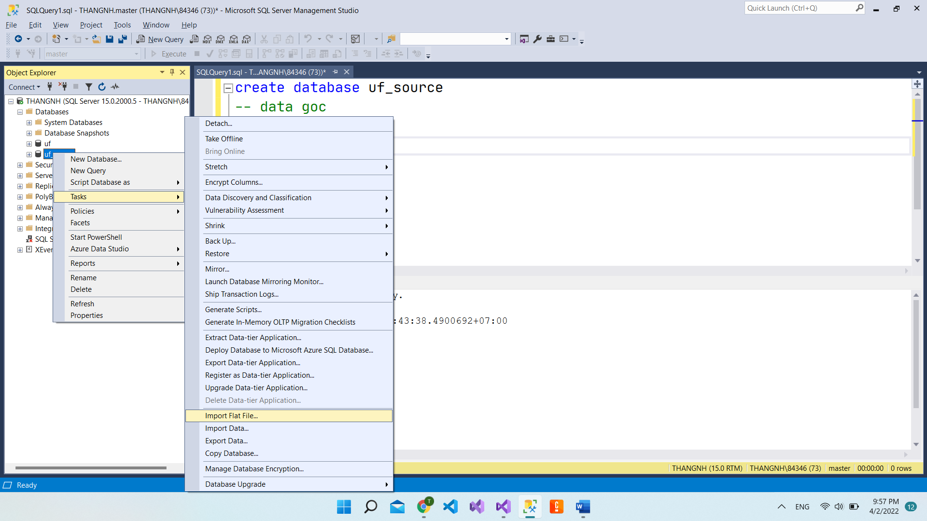

Next

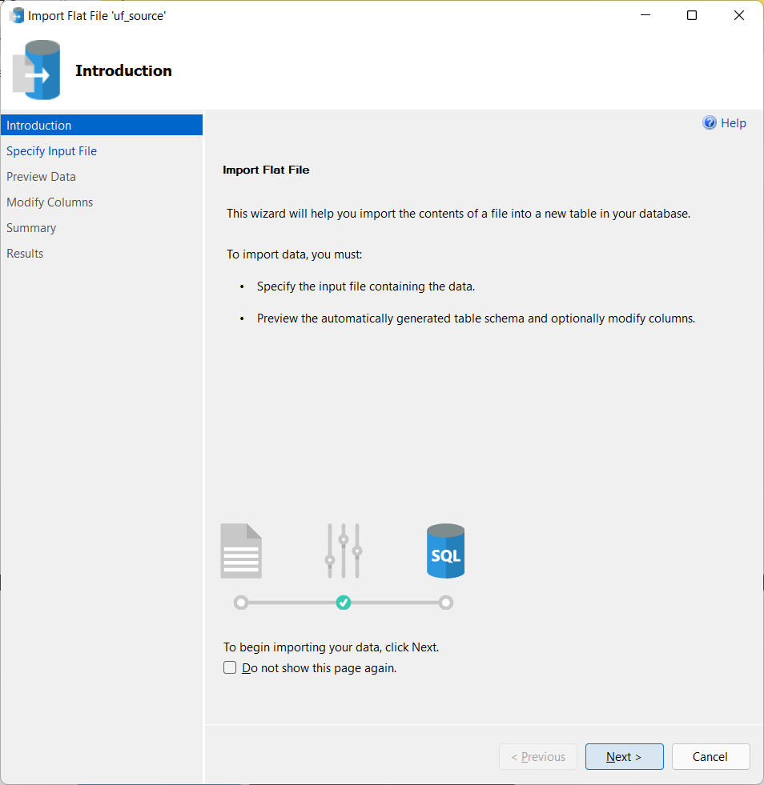

Tìm file csv cần import và Next.

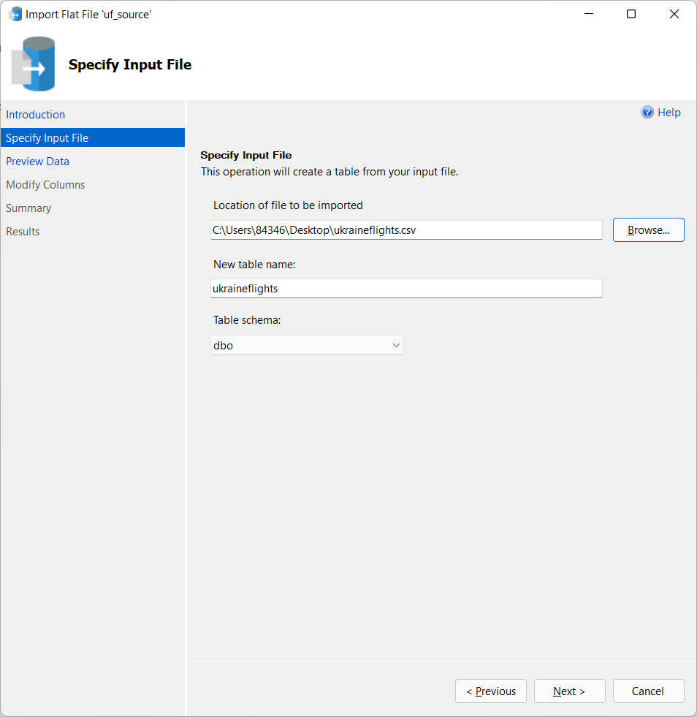

Preview Data... và nhấn Next.

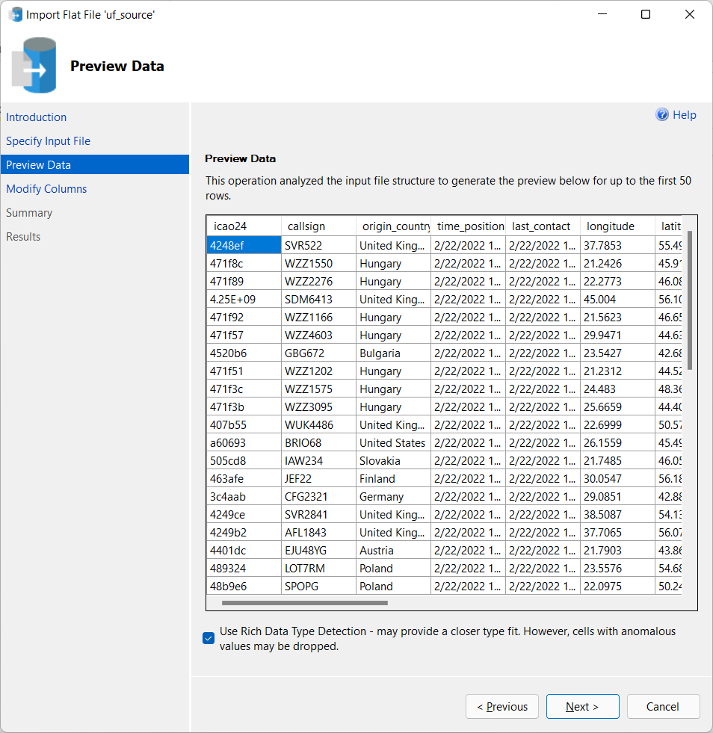

Chỉnh sửa Data Type cho các cột thuộc tính và Next.

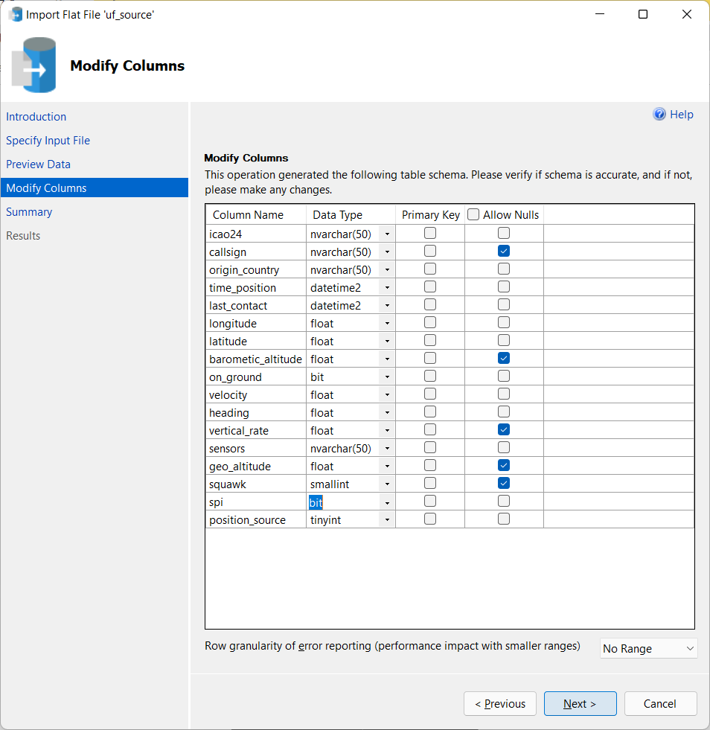

Finish

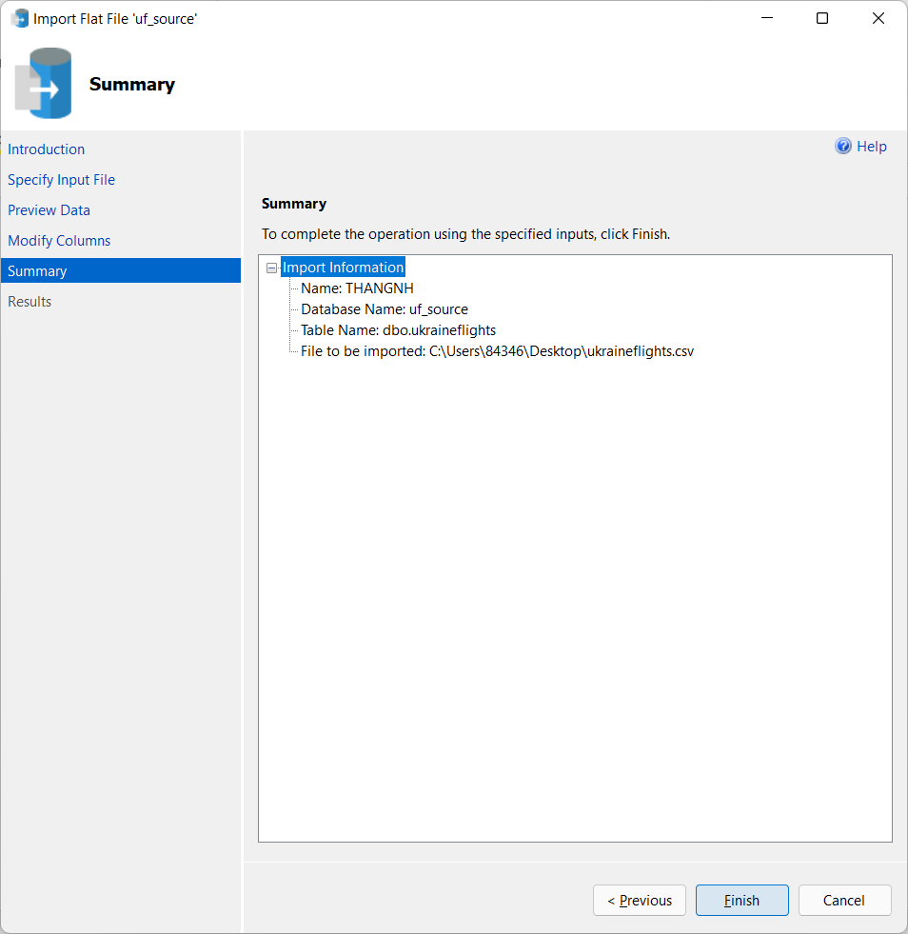

Thành công, Close

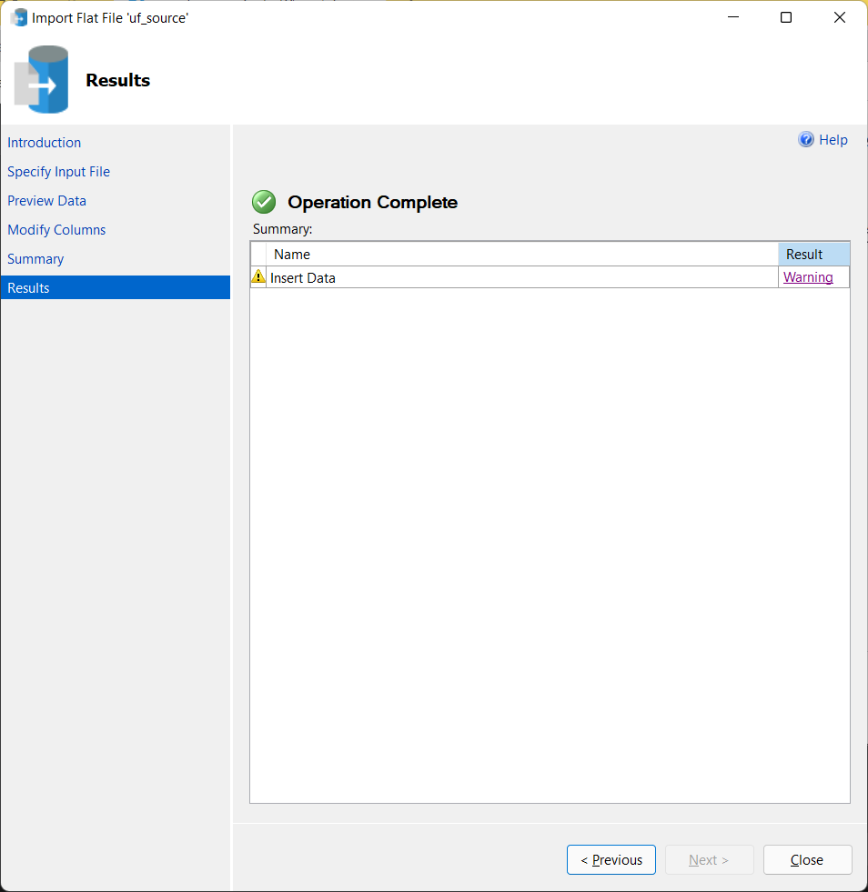

Dữ liệu gốc sau khi được import trong SQLServer:

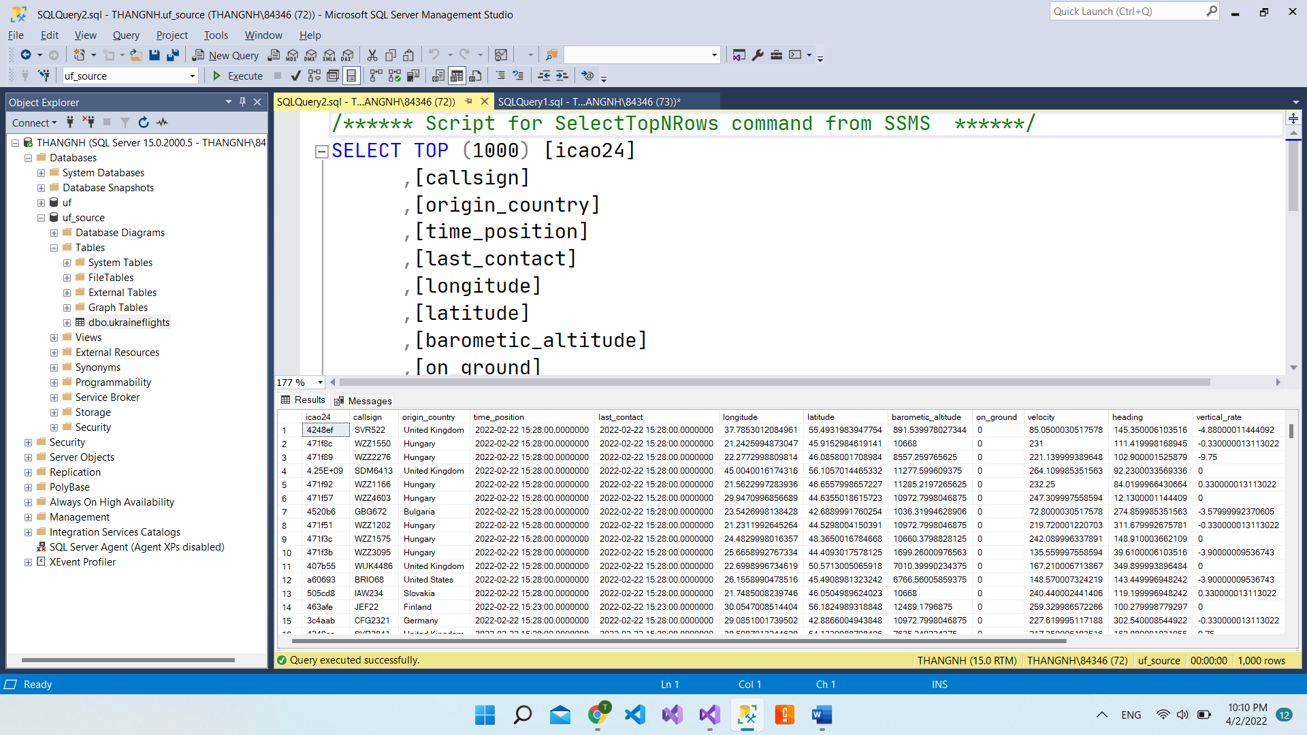

1. Quá trình làm sạch dữ liệu

Quay trở lại Visual Studio.

Kéo và tạo Quá trình làm sạch dữ liệu Data Flow Task mới, đặt tên và chọn Edit.

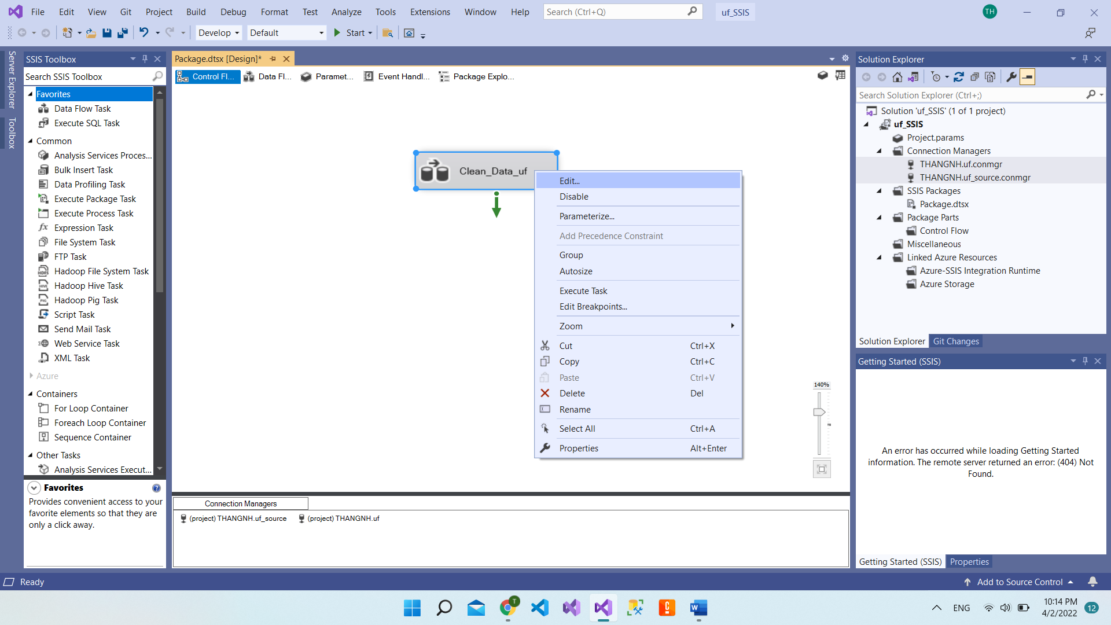

Kéo và tạo OLE DB Source mới và chọn Edit.

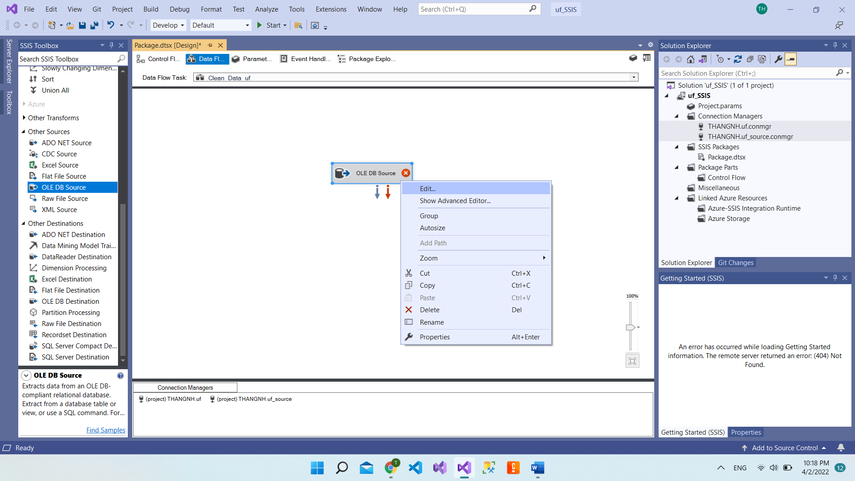

Sử dụng kết nối tới bảng “ukraineflights” trong database uf_source.

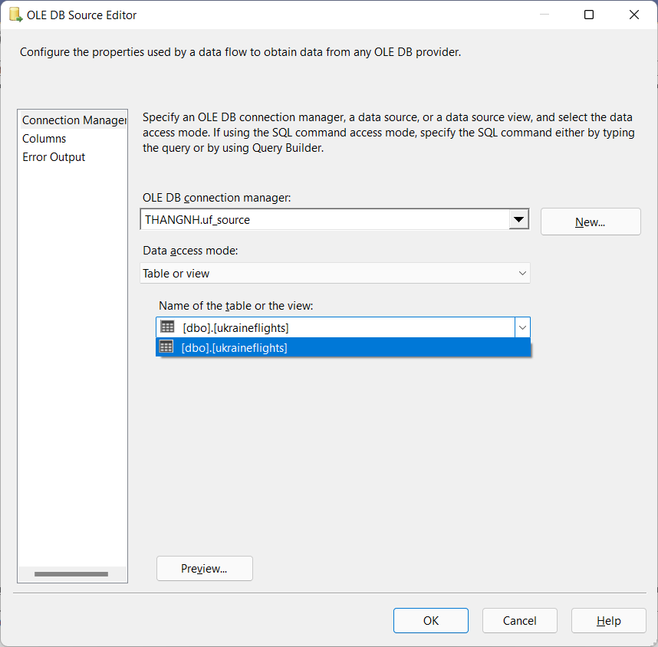

Kéo thả và tạo Condition Split để tạo điều kiện lọc các hàng chứa giá trị Null.

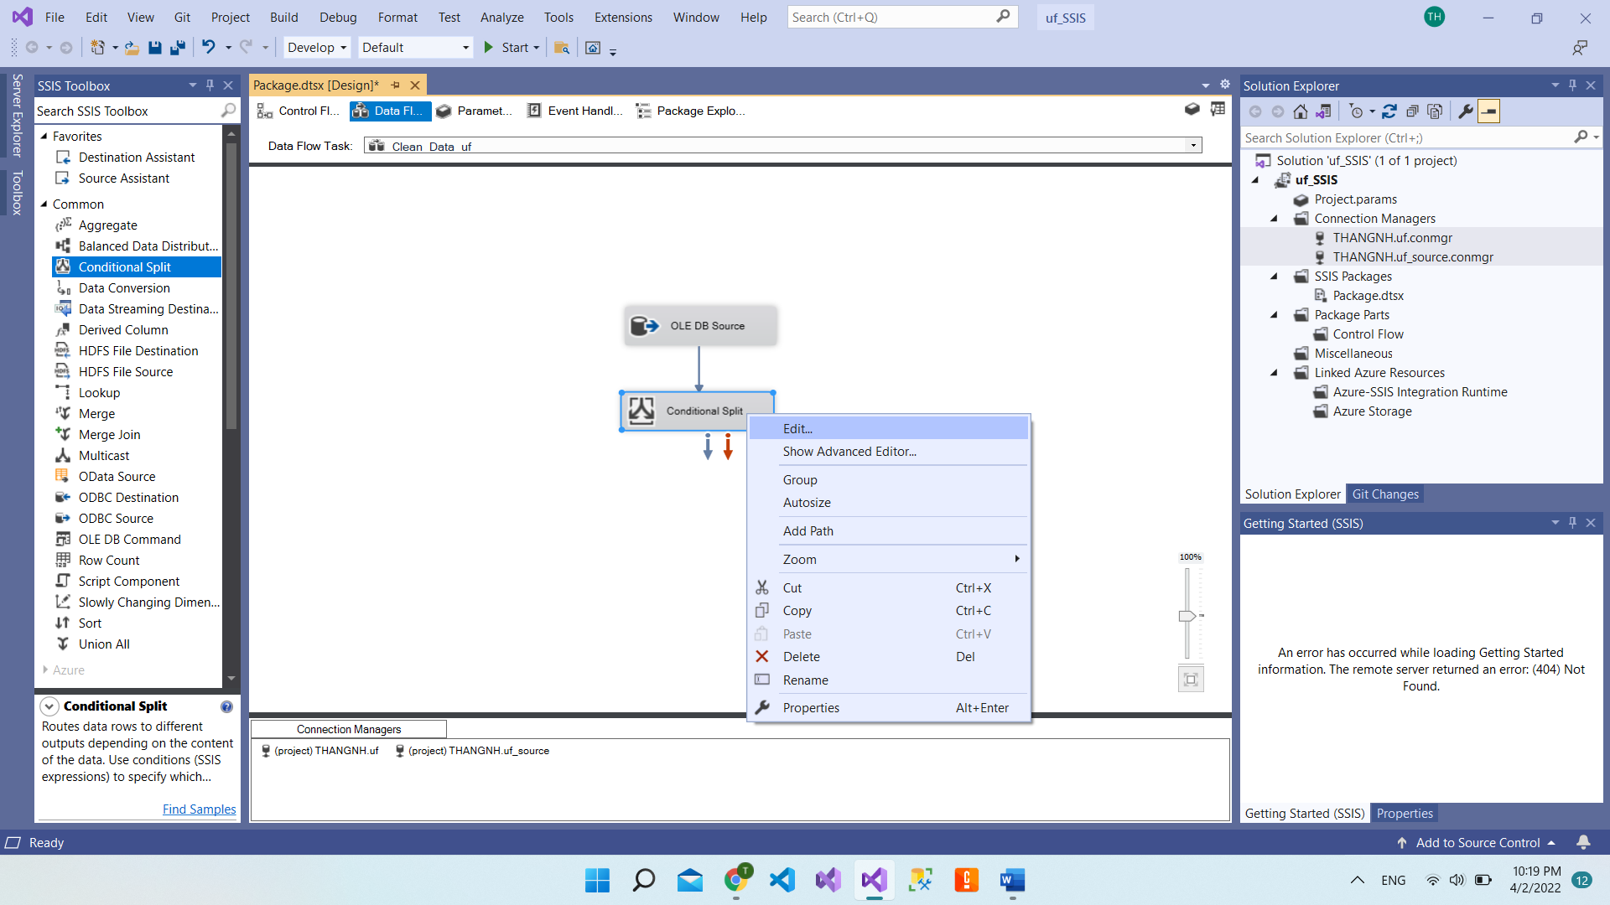

Sử dụng hàm ISNULL( <<expression>> ) để lọc giá trị NULL, lọc hết tất cả các cột với điều kiện hoặc. Đặt tên cho output này là Null_Data và đặt tên output mặc định là NotNull_Data.

**Condition**:

ISNULL( [icao24] ) || ISNULL( [callsign] ) || ISNULL( [origin_country] ) || ISNULL( [time_position] ) || ISNULL( [last_contact] ) || ISNULL( [longitude] ) || ISNULL( [latitude] ) || ISNULL( [barometic_altitude] ) || ISNULL( [on_ground] ) || ISNULL( [velocity]) || ISNULL( [heading]) || ISNULL( [vertical_rate]) || ISNULL( [sensors]) || ISNULL( [geo_altitude]) || ISNULL( [squawk]) || ISNULL([spi]) || ISNULL( [position_source])

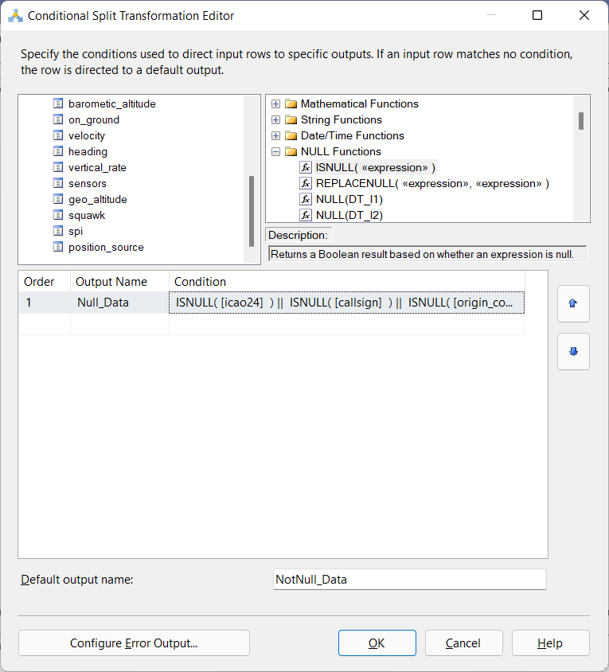

Kéo thả và tạo OLE DB Destination và chọn Edit.

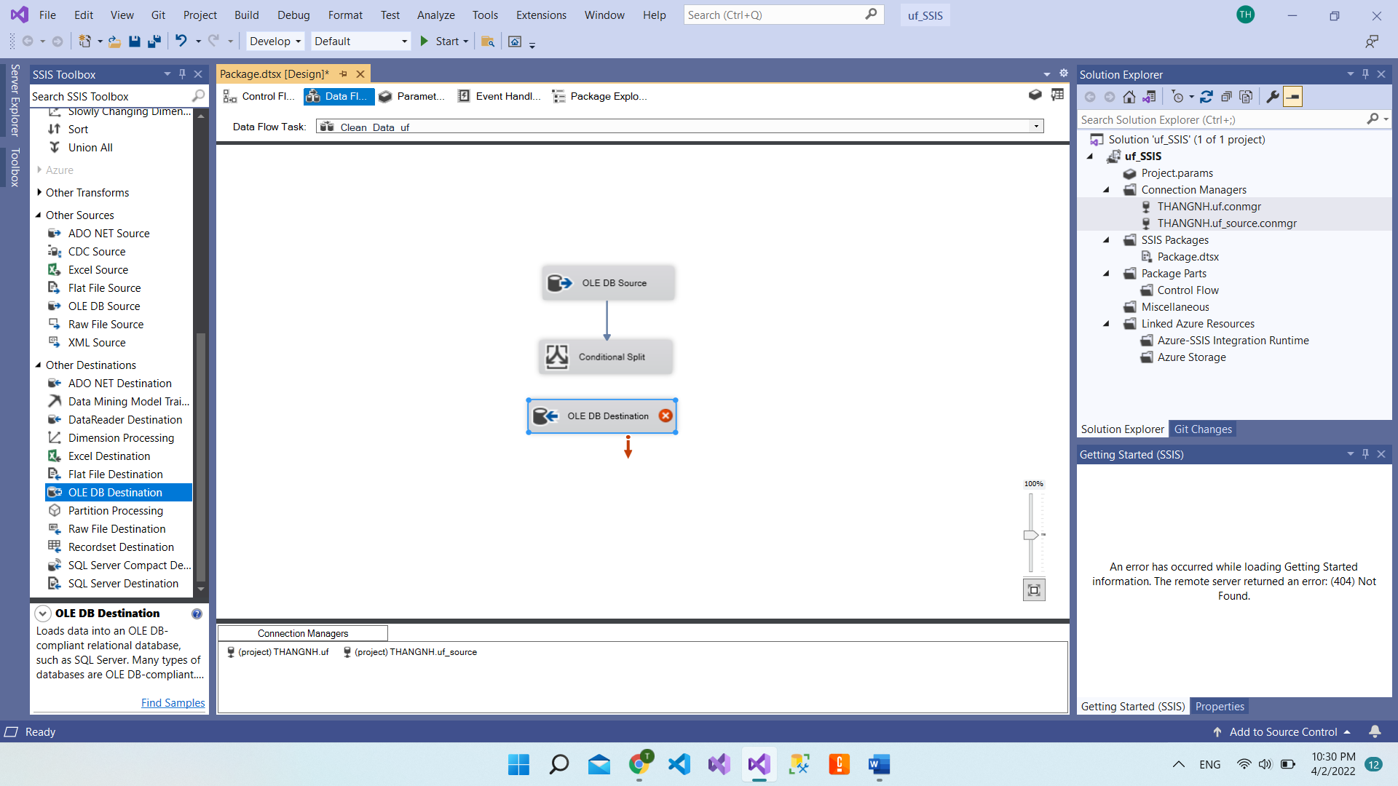

Chọn Null_Data

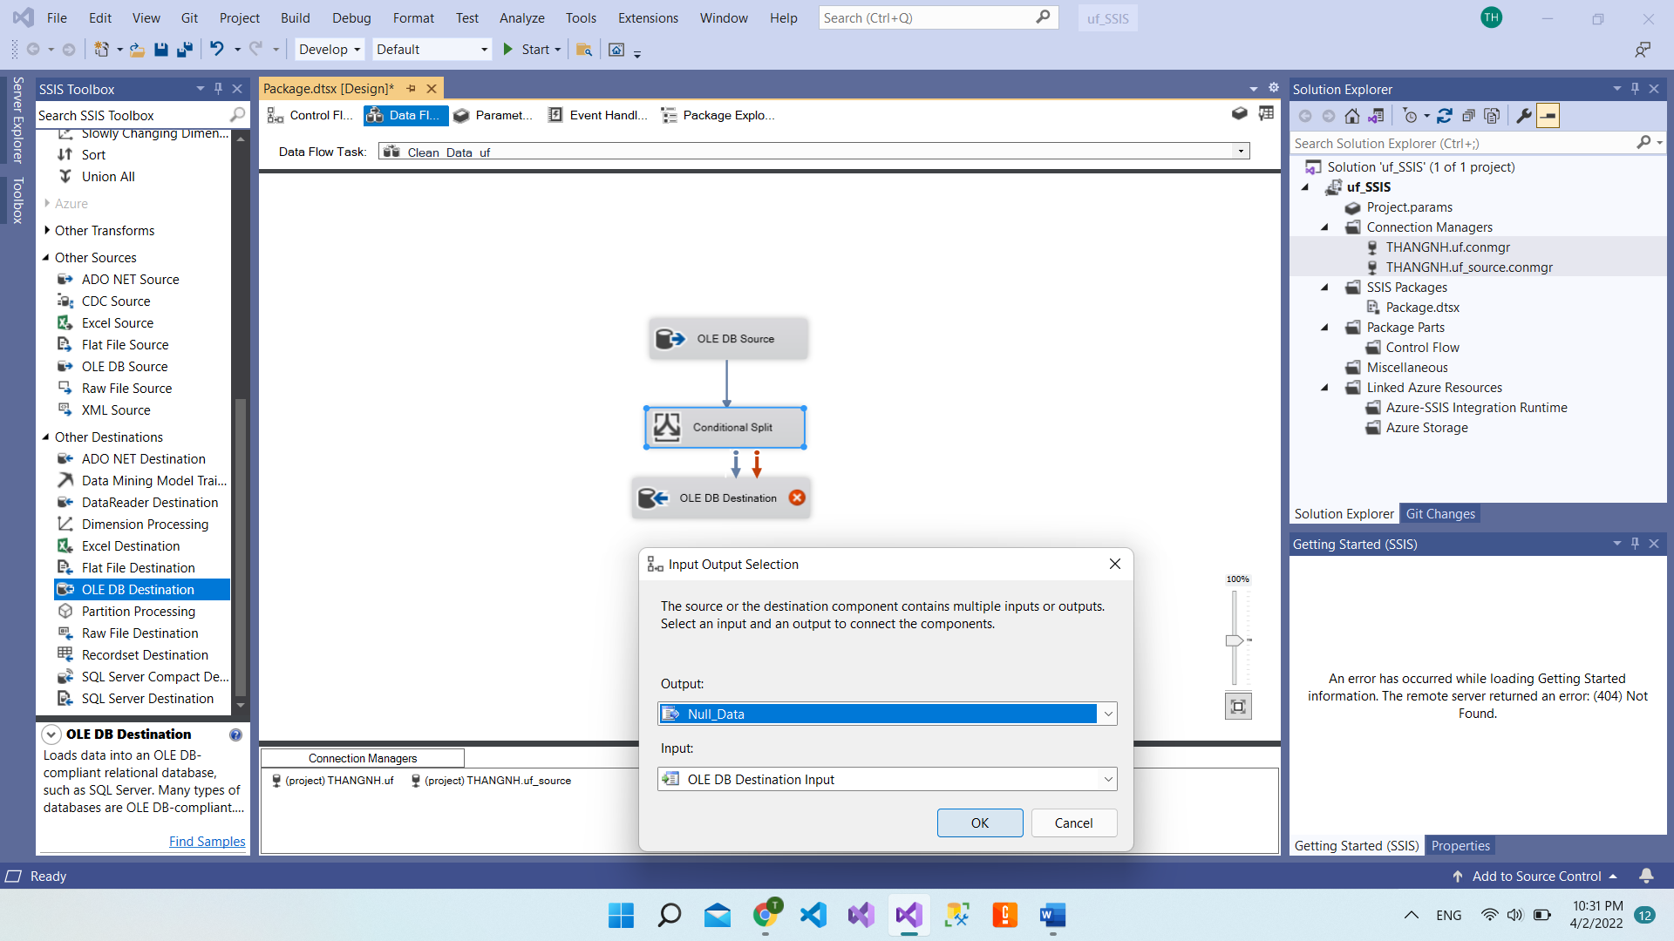

Chọn kết nối tới database uf_source và chọn New... để tạo một bảng mới ở database này để chứa bảng NullData, giữ các dòng dữ liệu có cột chứa giá trị NULL.

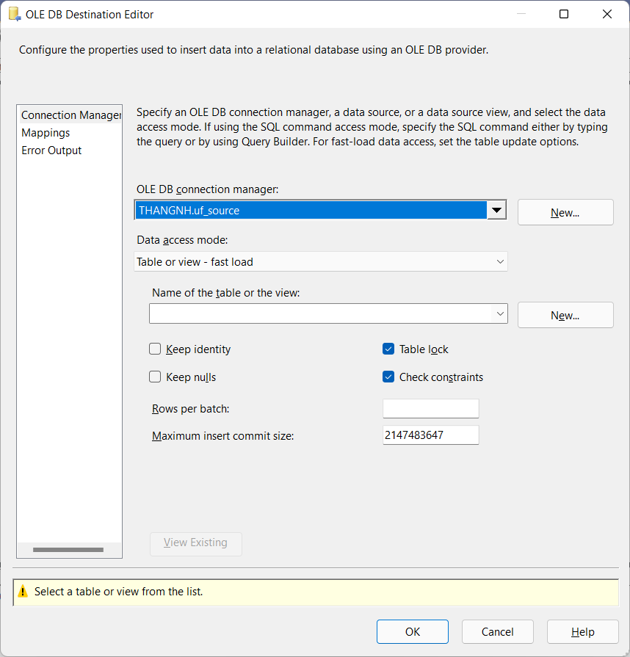

Chỉnh sửa SQL để tạo bảng NullData, kiểm tra việc mapping các thuộc tính và chọn OK..

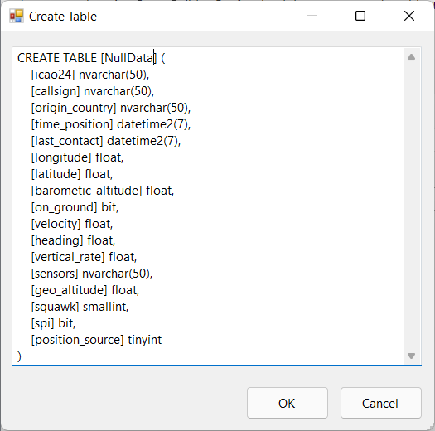

Tiếp theo kéo thả và tạo Sort, nhận đầu vào là NotNull_Output từ Conditional Split và chọn Edit.

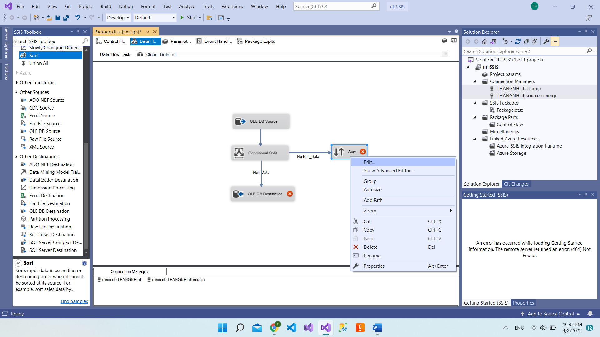

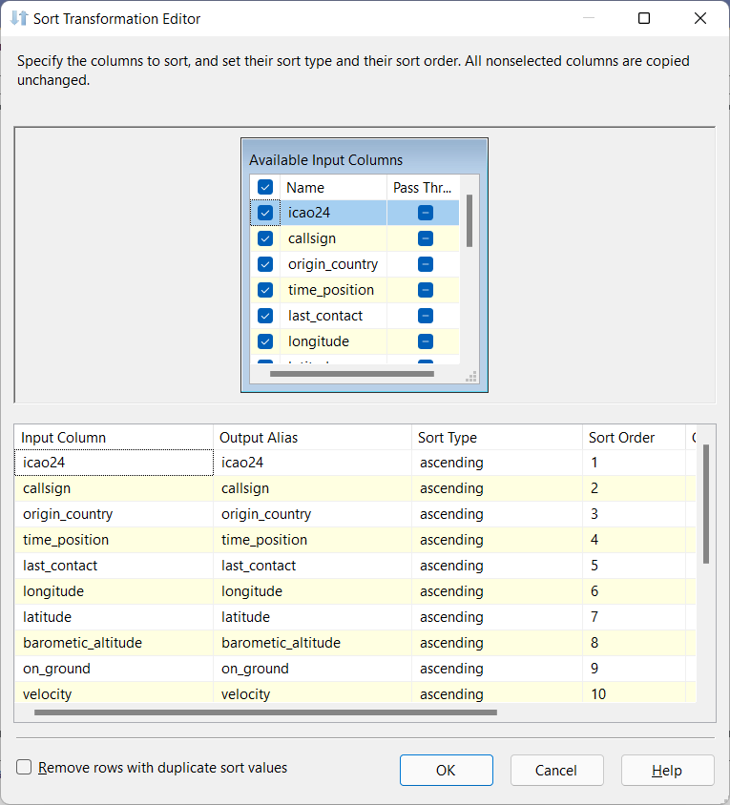

Tạo mới OLE DB Destination và chọn Edit.

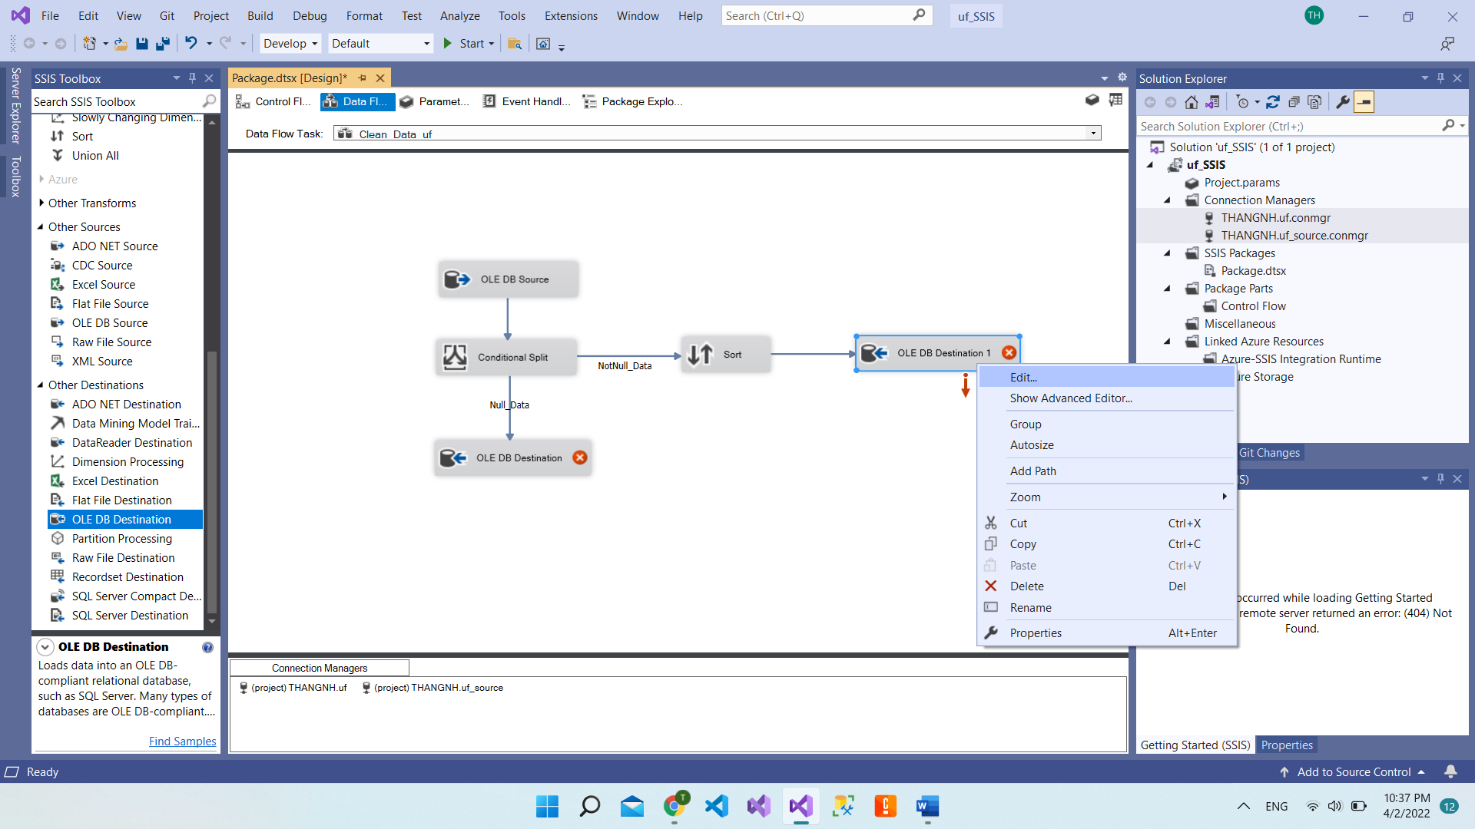

Chọn kết nối tới database uf_source và nhấp New... để tạo mới bảng CleanData chứa dữ liệu hoàn chỉnh sau khi làm sạch.

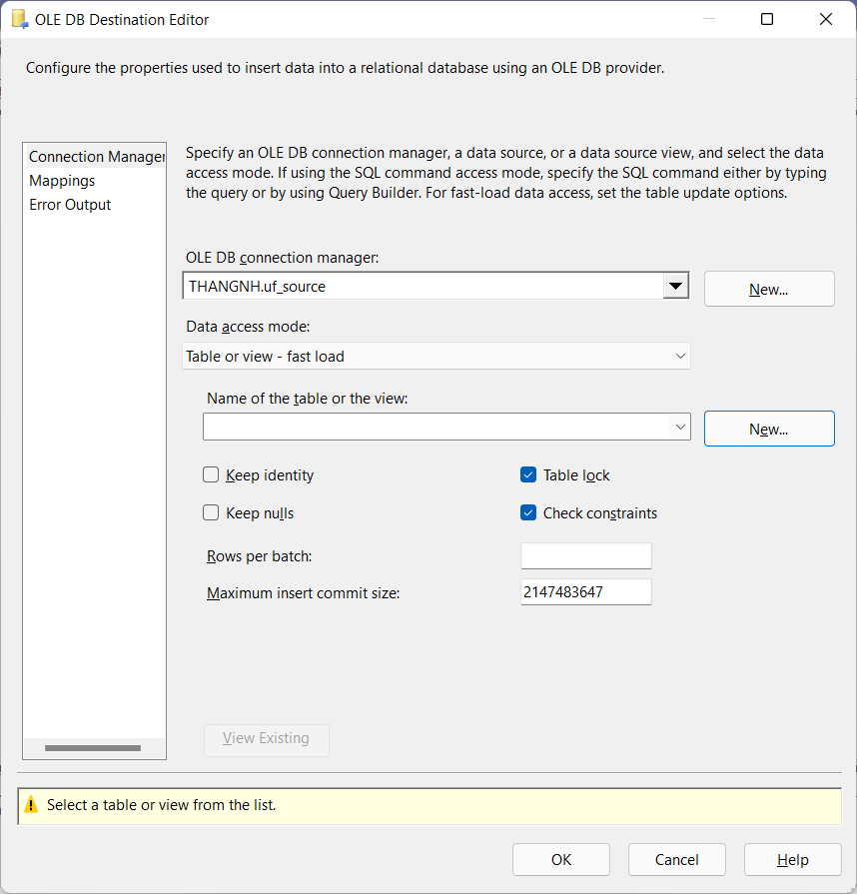

Chỉnh sửa SQL để tạo bảng CleanData, kiểm tra việc map các thuộc tính và OK.

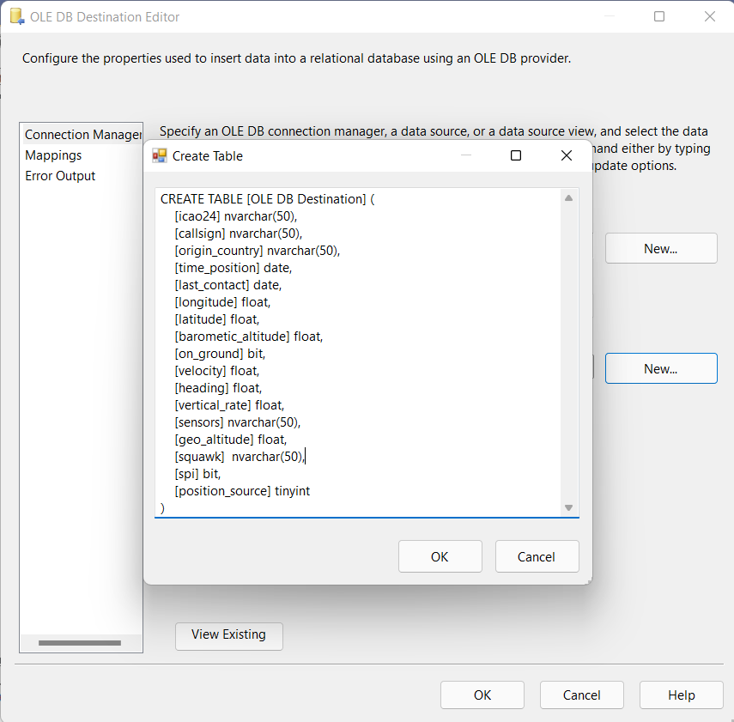

Data Flow Quá trình làm sạch dữ liệu sau khi hoàn thành và chạy Task.

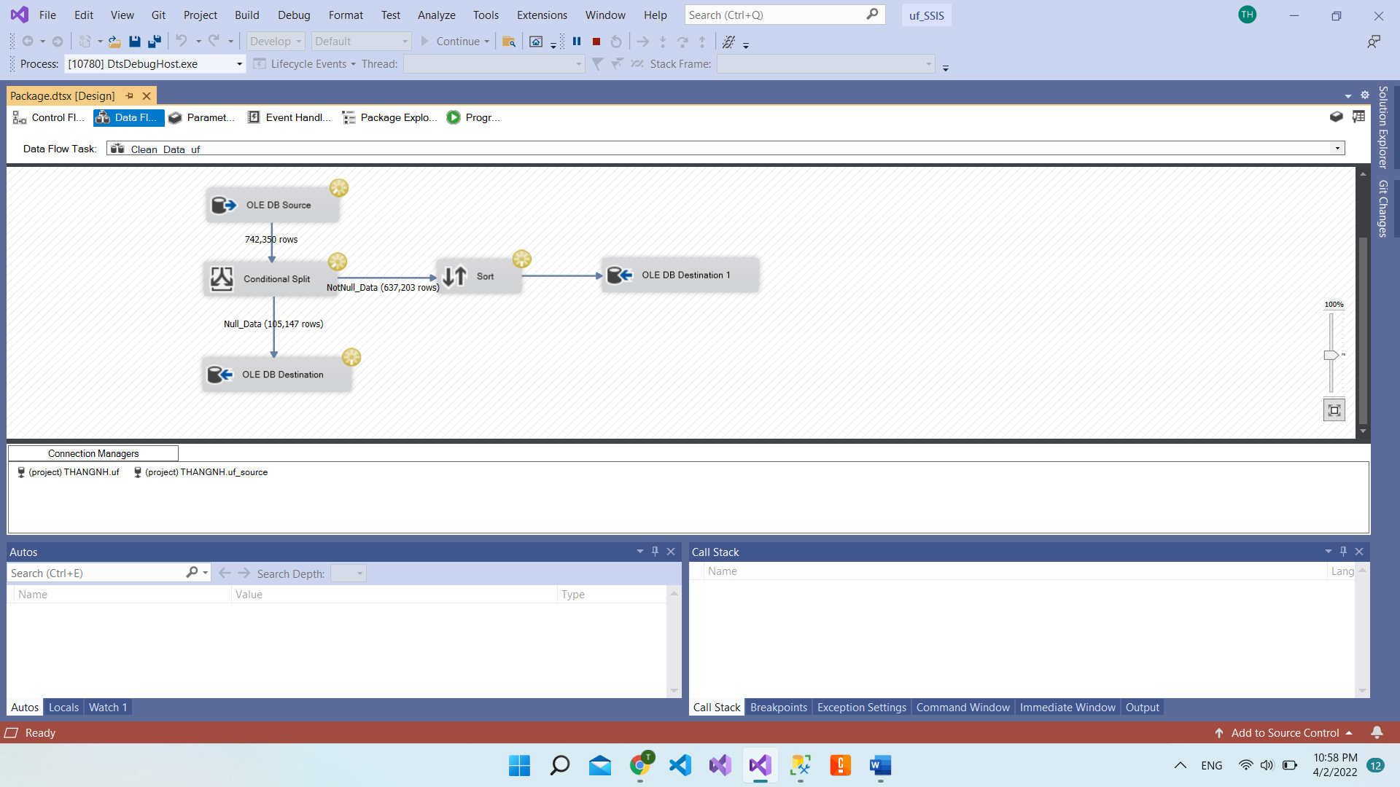

Chờ Task chạy xong là hoàn thành.

1. Quá trình tạo các bảng Dimension

Kéo thả và tạo mới Sequence Container để chứa Control Flow tạo các bảng Dim và thực thi cùng lúc.

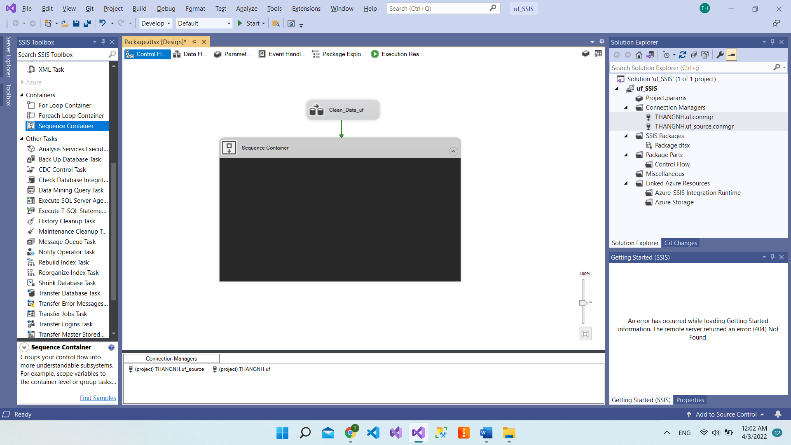

Tạo bảng dim_plane_index

Kéo thả và tạo mới Data Flow dim_plane_index và chọn Edit.

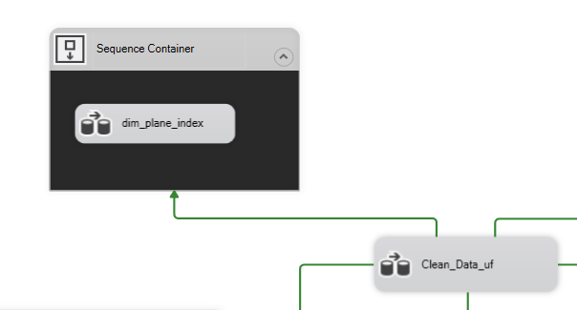

Kéo thả và tạo mới OLE DB Source và chọn tiếp Edit.

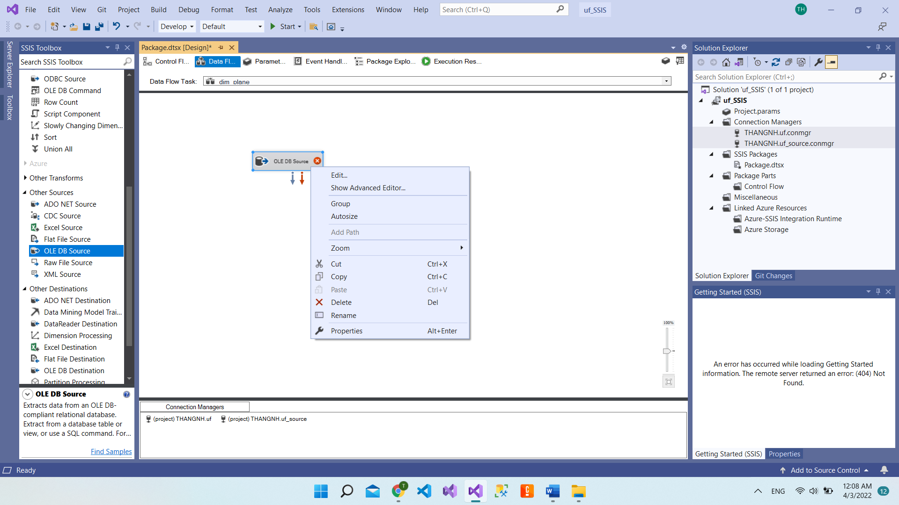

Chọn kết nối tới database uf_source. và chọn bảng CleanData để làm nguồn dữ liệu.

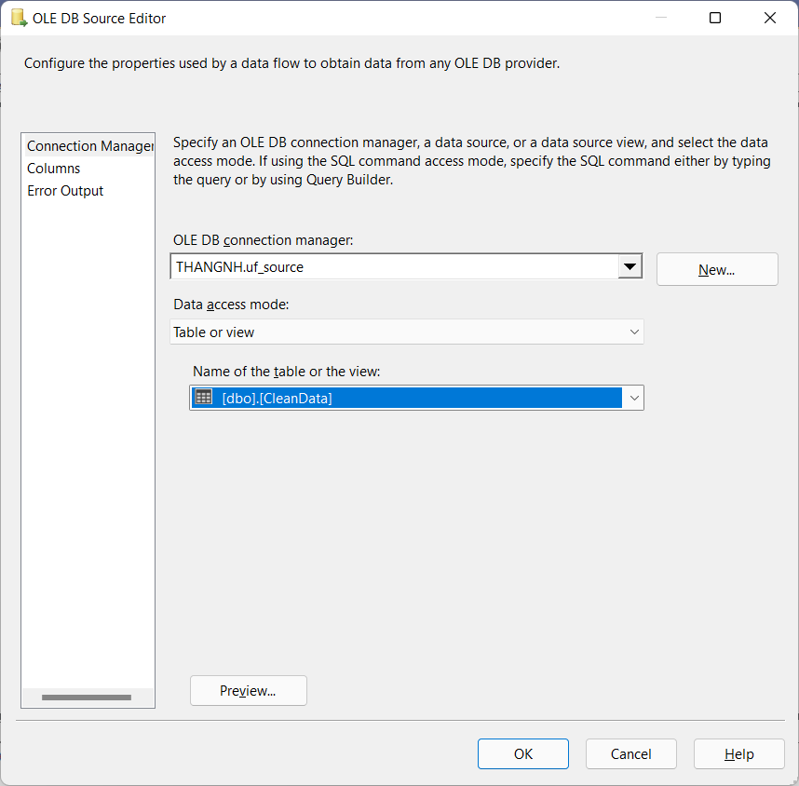

Kéo thả và tạo mới Aggregate để chọn các thuộc tính cần tạo bảng dim_plane_index.

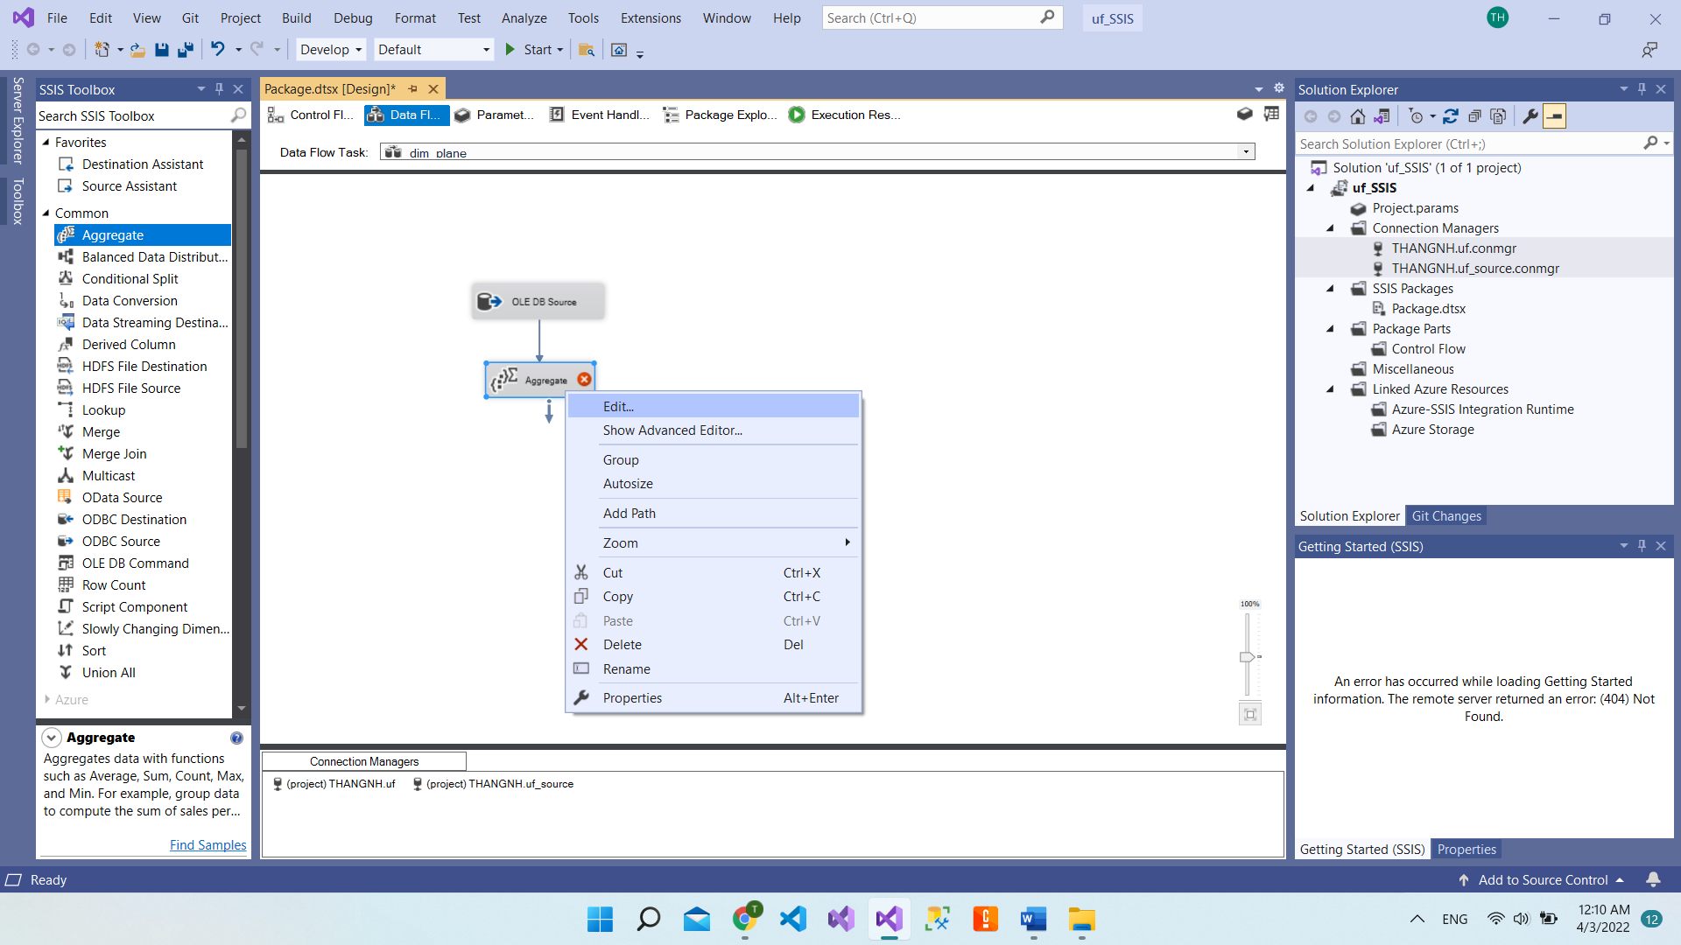

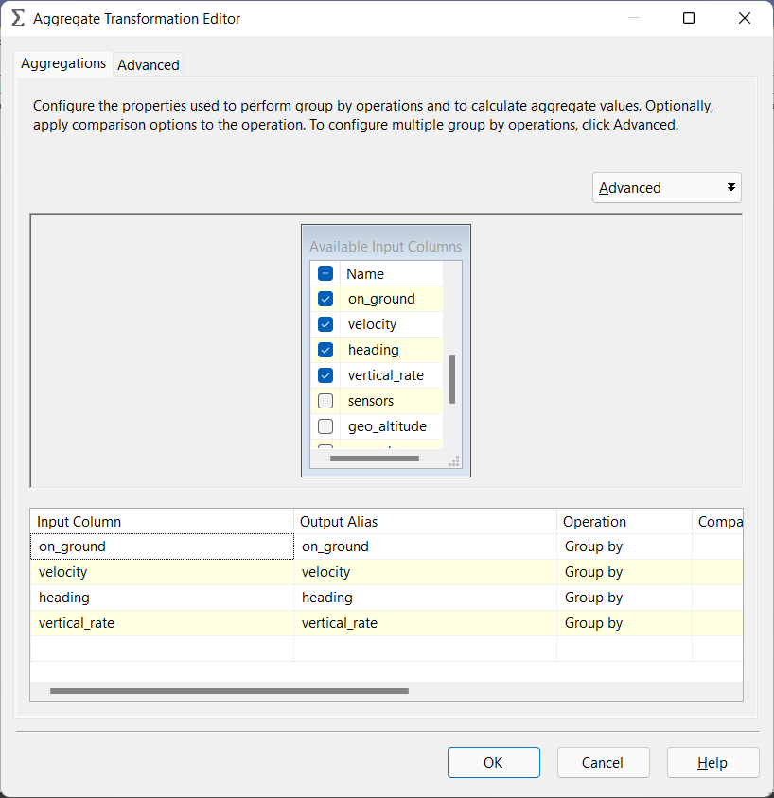

OK.

Kéo thả và tạo mới Sort, chọn Edit để chỉnh sửa (hoặc click nhanh trái 2 cái).

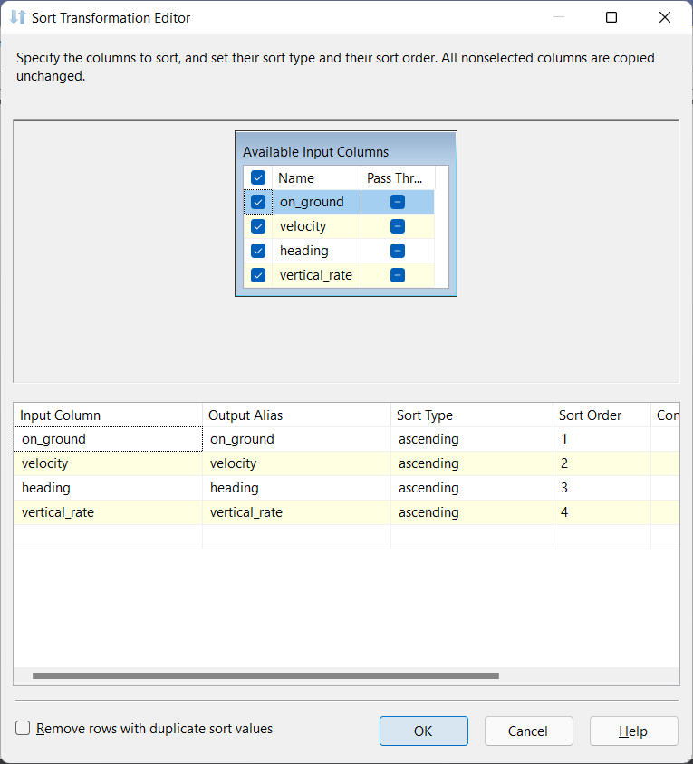

Kéo thả và tạo mới OLE DB Destination, chọn Edit để chỉnh sửa.

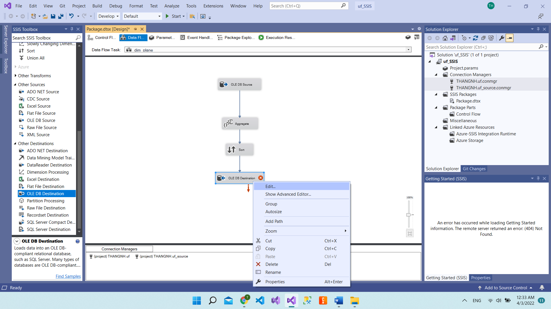

Chọn kết nối đến database uf.

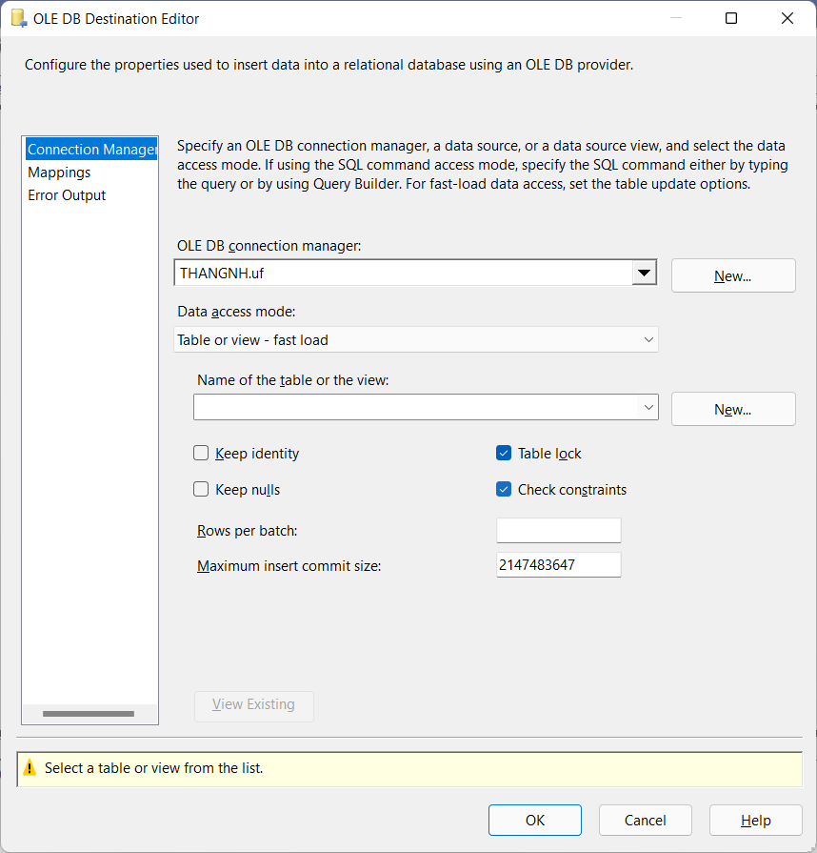

Nhấn New.. để tạo mới bảng dim_plane_index.

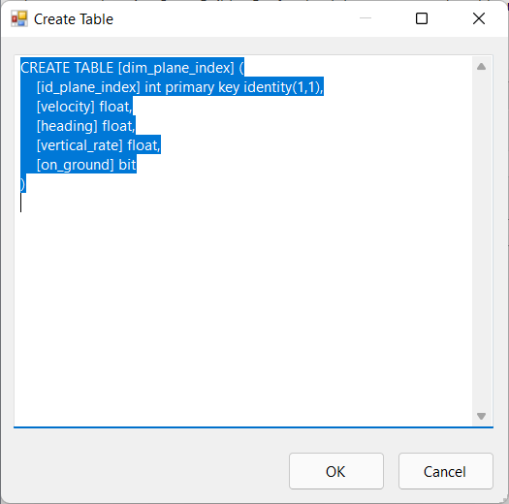

CREATE TABLE [dim_plane_index] (

[id_plane_index] int primary key identity(1,1),

[velocity] float,

[heading] float,

[vertical_rate] float,

[on_ground] bit

)

Kiểm tra việc map các thuộc tính.

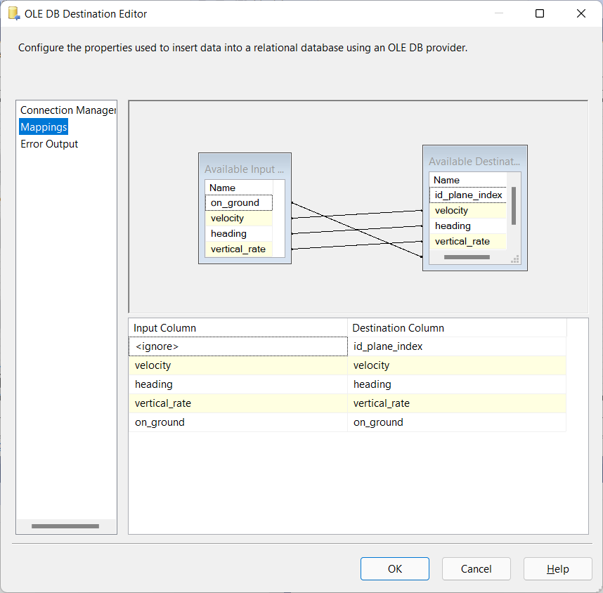

Data Flow quá trình tạo bảng dim_plane_index sau khi hoàn thành.

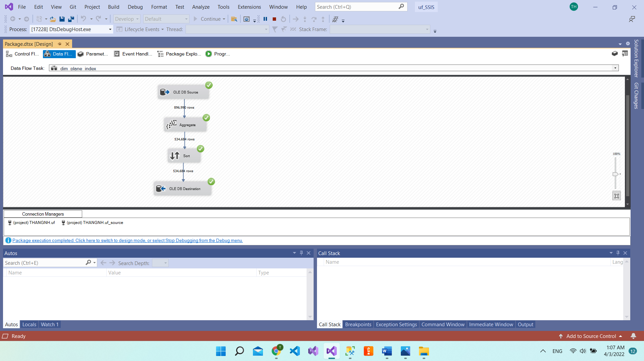

Tạo bảng dim_plane

Để tạo bảng dim_plane, trước tiên ta phải tạo 1 bảng để liên kết giữa bảng dim_plane_index và bảng dim_plane.

Đặt tên bảng này là: plane_x_plan_index.

Kéo thả và tạo mới Data Flow plane_x_plan_index và chọn Edit.



Kéo thả và tạo mới OLE DB Source và chọn tiếp Edit.



Chọn kết nối tới database uf_source. và chọn bảng CleanData để làm nguồn dữ liệu.



Kéo thả và tạo mới Aggregate để chọn các thuộc tính cần tạo bảng plan_x_plan_index.



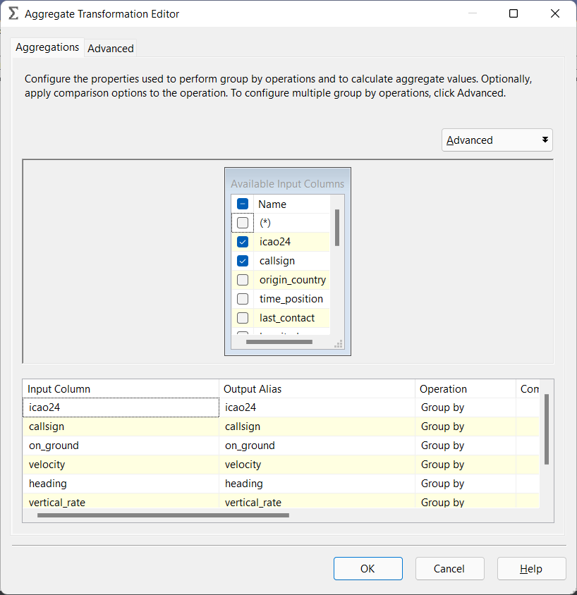

OK.

Kéo thả và tạo mới Sort, chọn Edit để chỉnh sửa (hoặc click nhanh trái 2 cái).

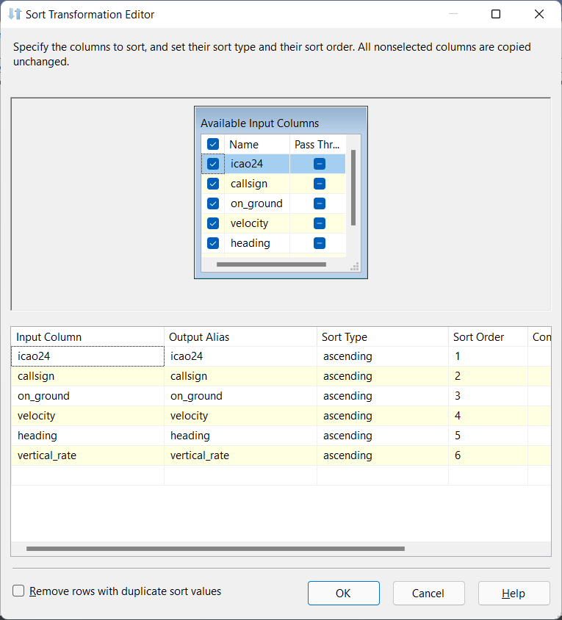

Kéo thả và tạo mới OLE DB Destination, chọn Edit để chỉnh sửa.



Chọn kết nối đến database uf.



Nhấn New.. để tạo mới bảng plan_x_plan_index.

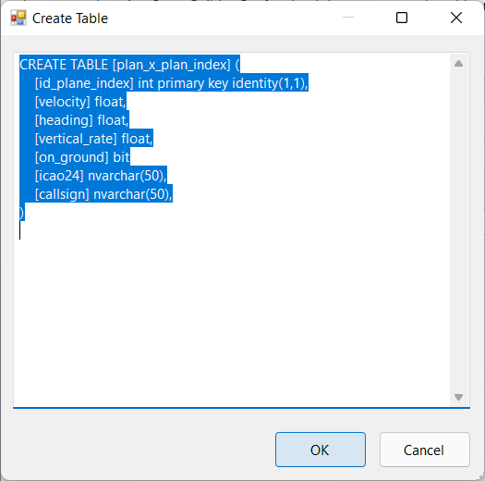

CREATE TABLE [plane_x_plan_index] (

[id_plane_index] int primary key identity(1,1),

[velocity] float,

[heading] float,

[vertical_rate] float,

[on_ground] bit,

[icao24] nvarchar(50),

[callsign] nvarchar(50),

)

Kiểm tra mapping và chạy Task.

Hoàn thành.

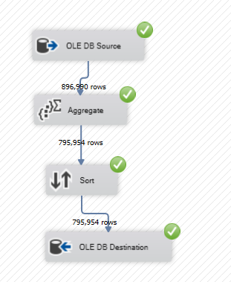

Bây giờ mình sẽ tạo bảng dim_plane.

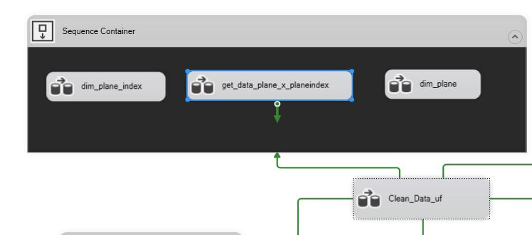

Kéo thả và tạo mới OLE DB Source và chọn tiếp Edit.



Chọn kết nối tới database uf_source.

Tại đây, dùng SQL Command để lấy dữ liệu từ bảng plane_x_plan_index và bảng dim_plane_index.

Chọn kết nối tới database uf. và chọn SQL Command tại data access mode để dùng SQL lấy dữ liệu.

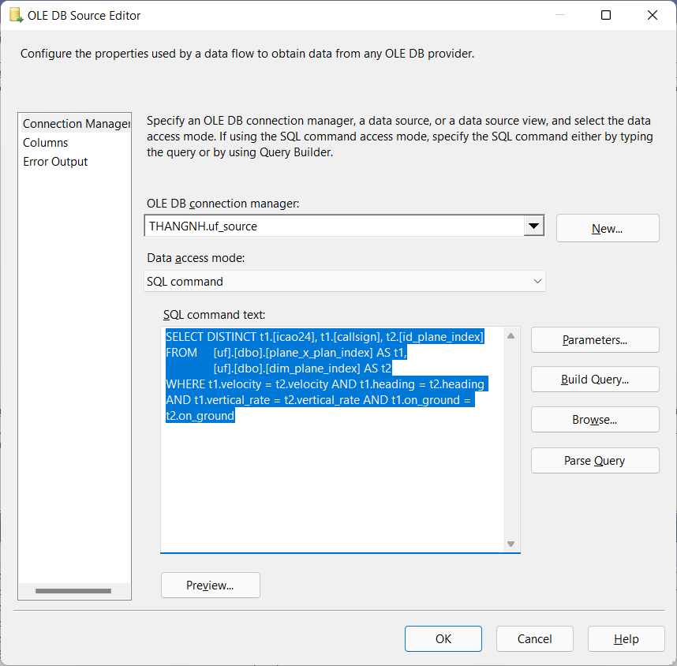

SELECT t1.[icao24], t1.[callsign], t2.[id_plane_index]

FROM [uf].[dbo].[plane_x_plan_index] AS t1,

[uf].[dbo].[dim_plane_index] AS t2

WHERE t1.velocity = t2.velocity AND t1.heading = t2.heading AND t1.vertical_rate = t2.vertical_rate AND t1.on_ground = t2.on_ground

Kéo thả và tạo mới Aggregate để chọn các thuộc tính cần tạo bảng dim_plane.



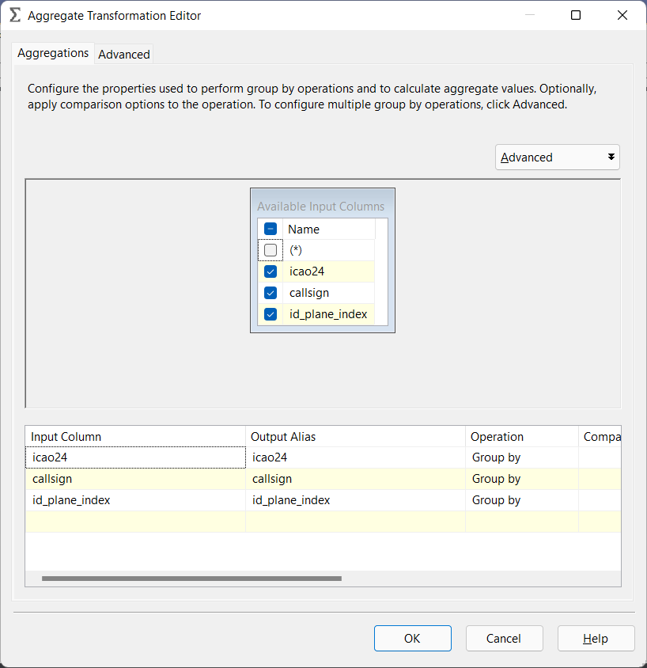

OK.

Kéo thả và tạo mới Sort, chọn Edit để chỉnh sửa (hoặc click nhanh trái 2 cái).

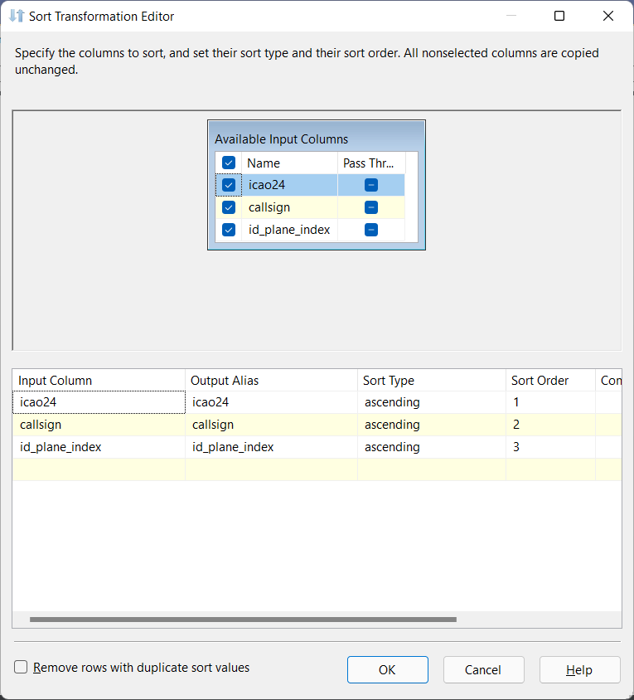

Kéo thả và tạo mới OLE DB Destination, chọn Edit để chỉnh sửa.



Chọn kết nối đến database uf.



Nhấn New.. để tạo mới bảng dim_plane.

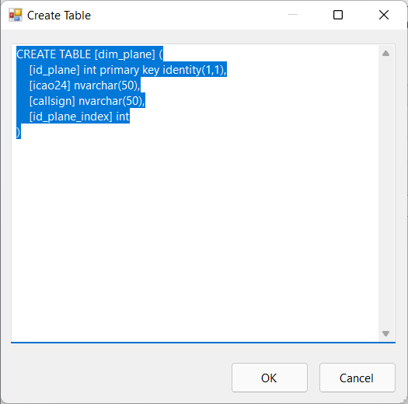

CREATE TABLE [dim_plane] (

[id_plane] int primary key identity(1,1),

[icao24] nvarchar(50),

[callsign] nvarchar(50),

[id_plane_index] int

)

Kiểm tra việc map các thuộc tính.

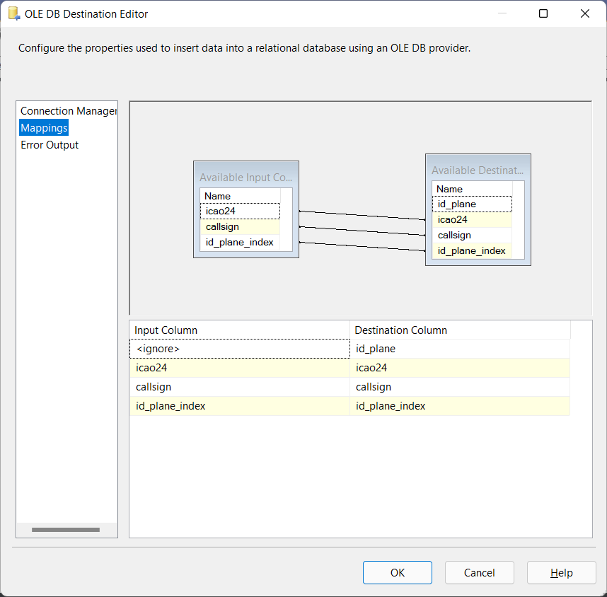

Data Flow quá trình tạo bảng dim_plane sau khi hoàn thành.

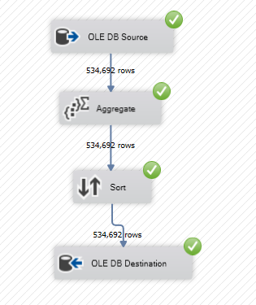

Bây giờ ta có thể xóa bảng plan_x_plan_index để cho đỡ rắc rối vì nhiều bảng.

Tạo bảng dim_date_time

Kéo thả và tạo mới Data Flow dim_date_time và chọn Edit.

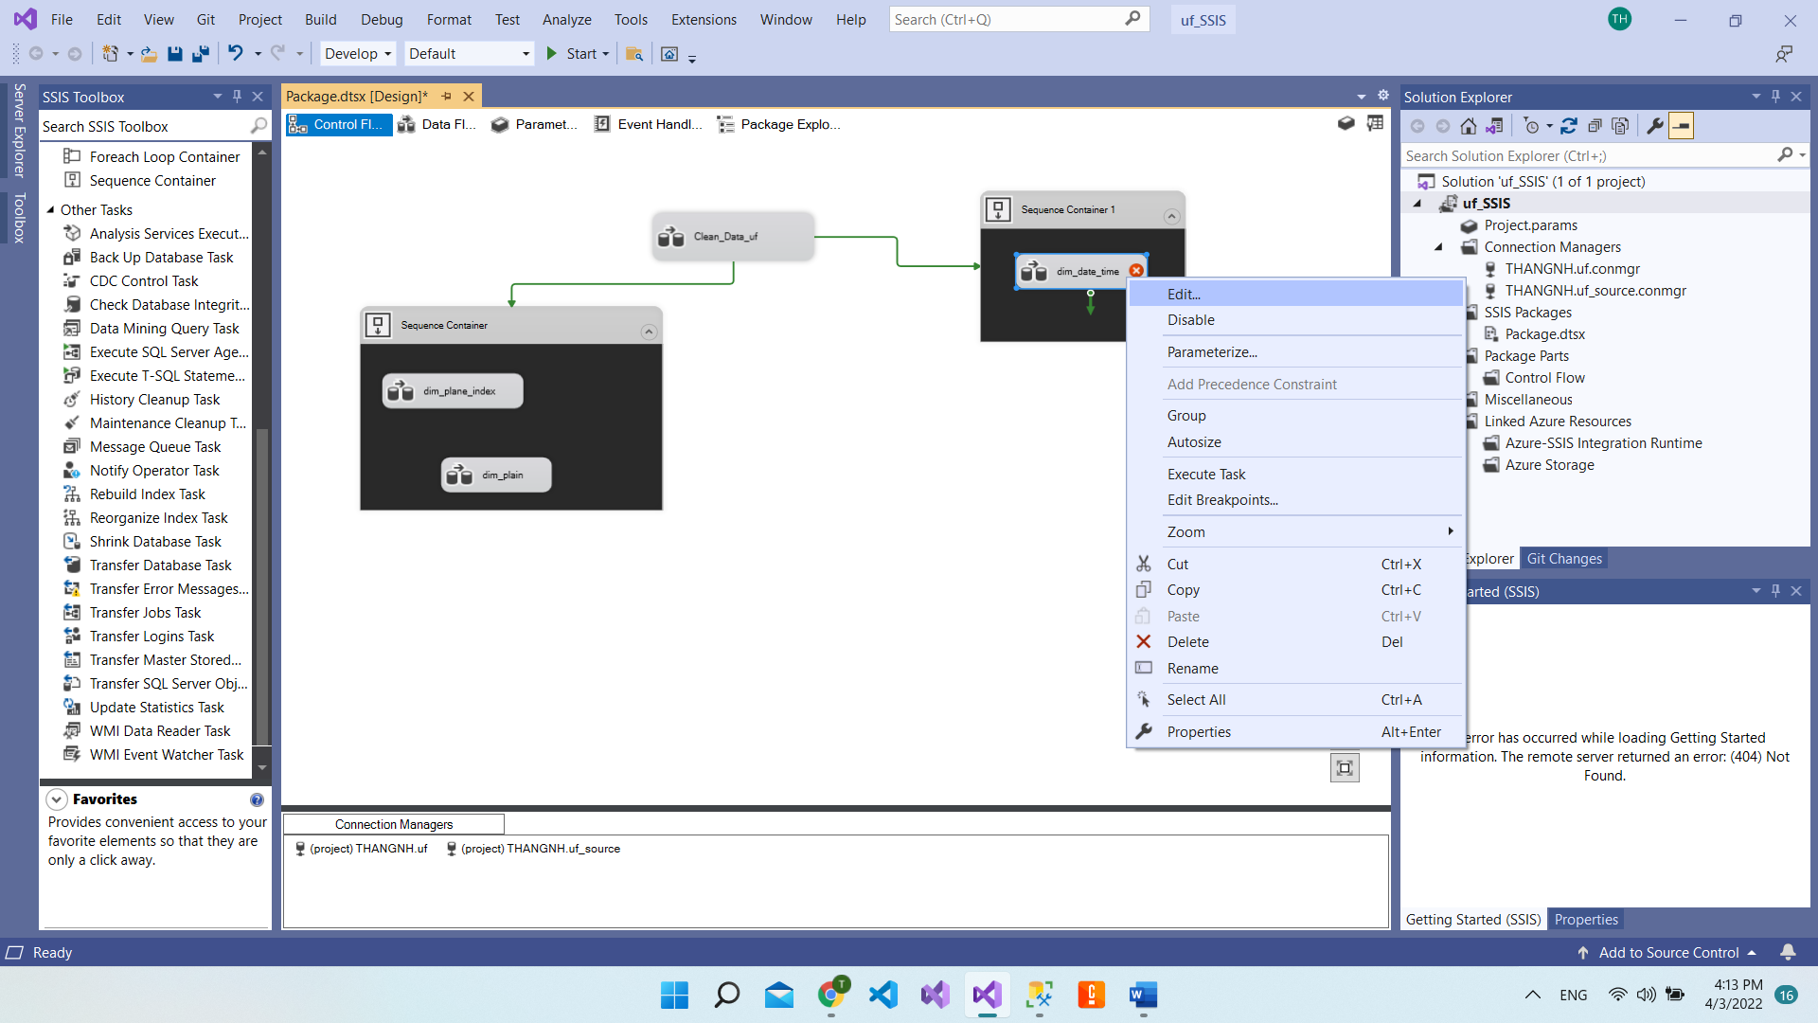

Kéo thả và tạo mới OLE DB Source và chọn tiếp Edit.

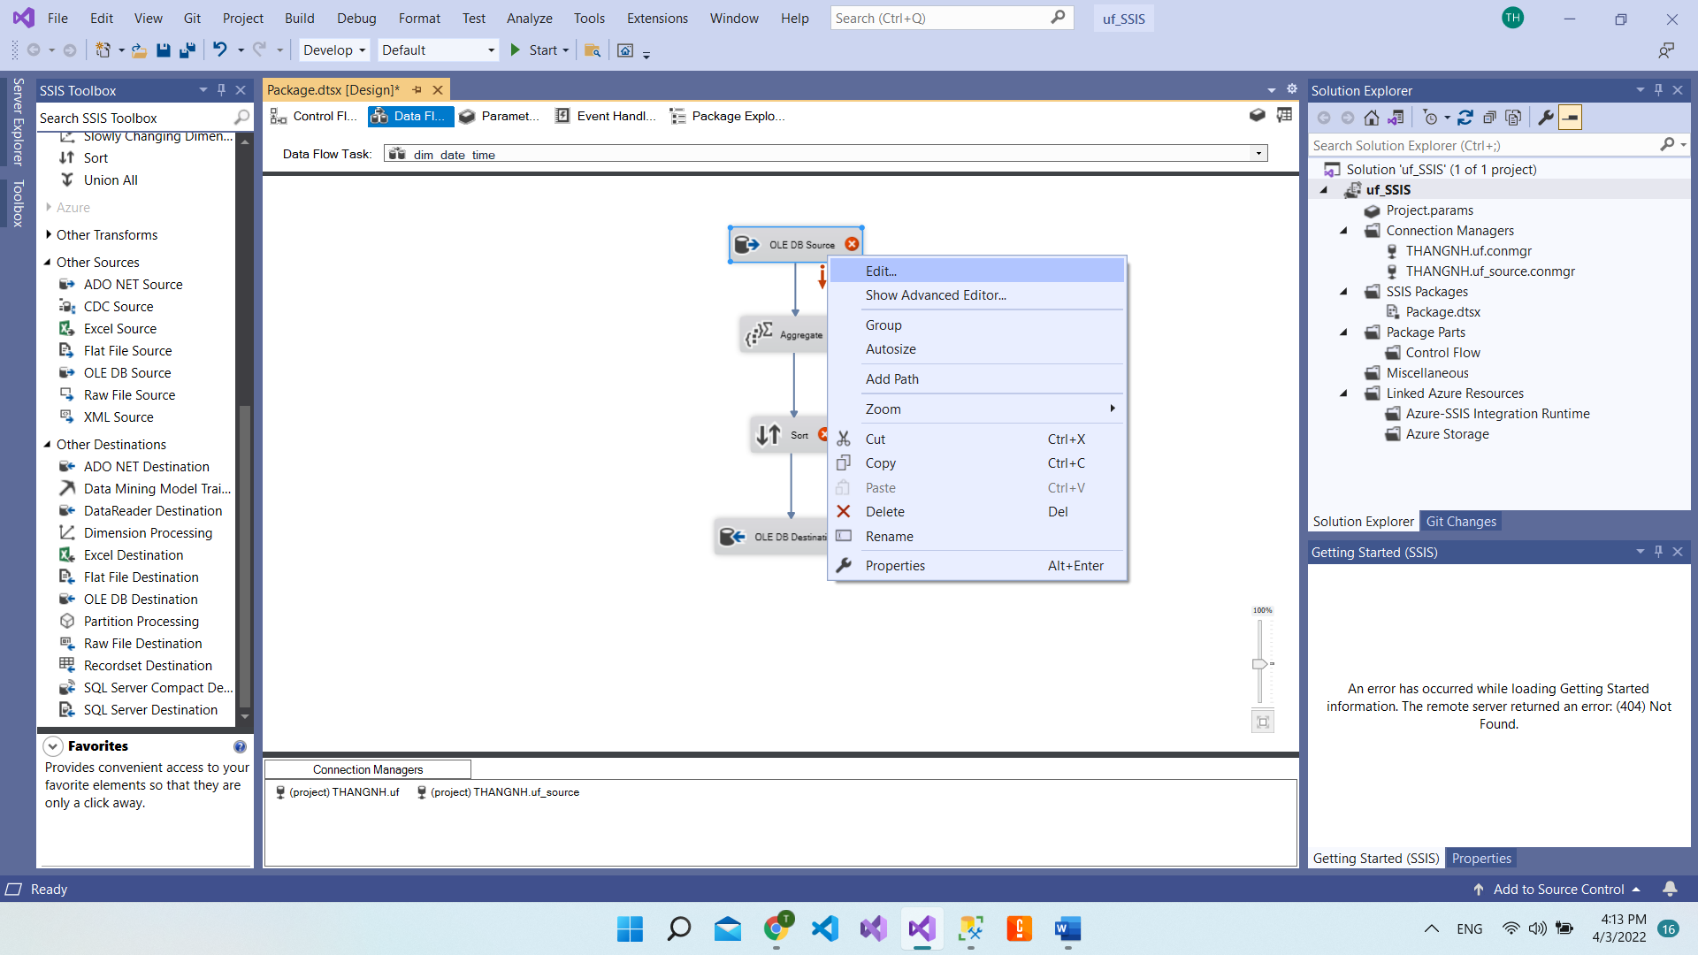

Chọn kết nối tới database uf_source và chọn bảng CleanData để làm nguồn dữ liệu.

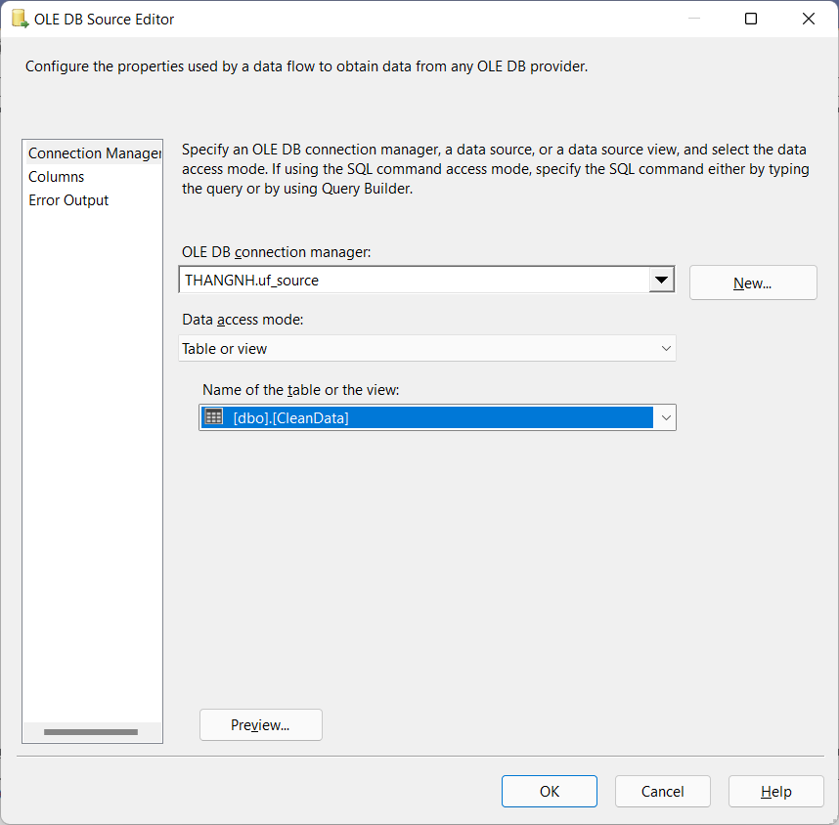

Kéo thả và tạo mới Aggregate để chọn các thuộc tính cần tạo bảng dim_date_time.

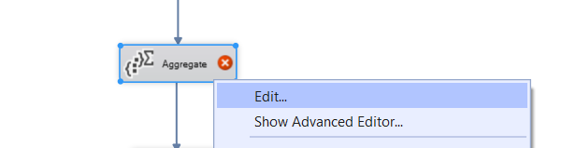

Chọn và OK.

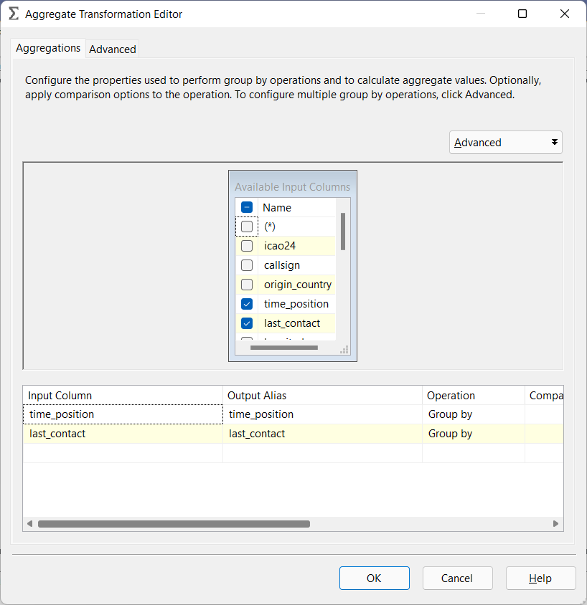

Kéo thả và tạo mới Sort, chọn Edit để chỉnh sửa (hoặc click nhanh trái 2 cái).

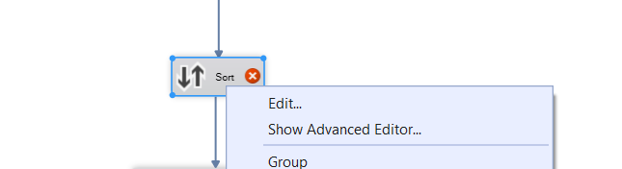

Chọn các thuộc tính cần sort.

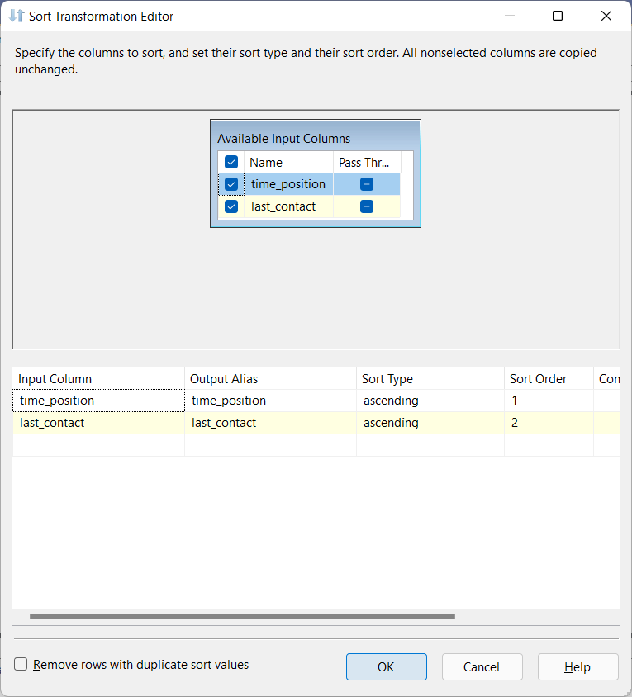

Kéo thả và tạo mới OLE DB Destination, chọn Edit để chỉnh sửa.

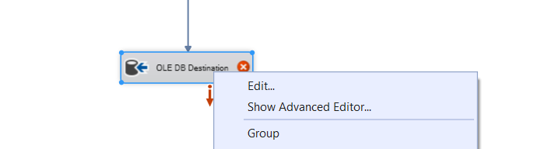

Chọn kết nối đến database uf.

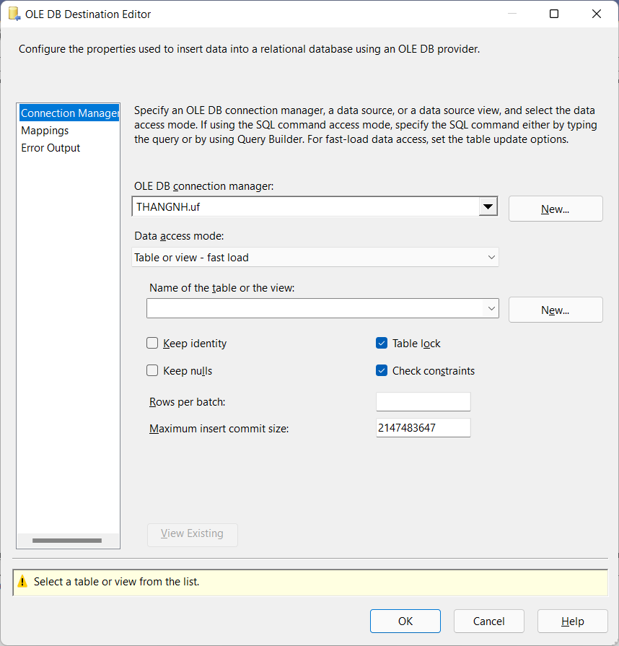

Nhấn New.. để tạo mới, chỉnh sửa SQL để tạo bảng dim_date_time.

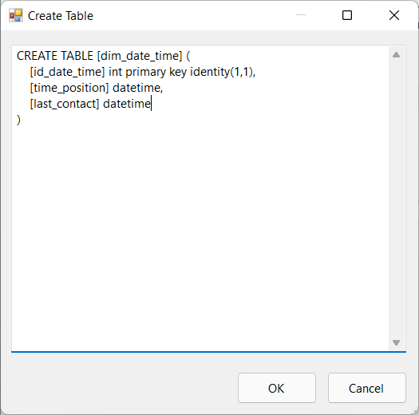

CREATE TABLE [dim_date_time] (

[id_date_time] int primary key identity(1,1),

[time_position] datetime,

[last_contact] datetime

)

Kiểm tra mapping.

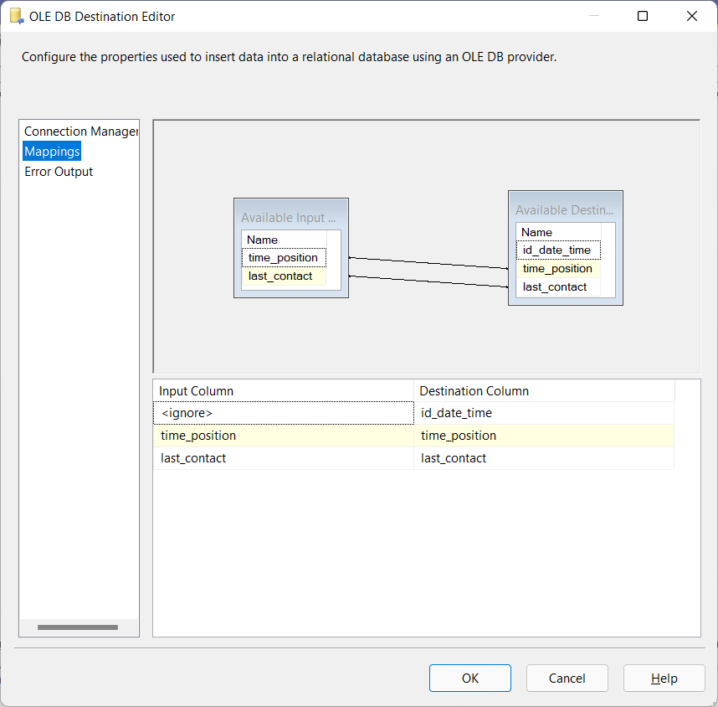

Data Flow quá trình tạo bảng dim_date_time sau khi hoàn thành.

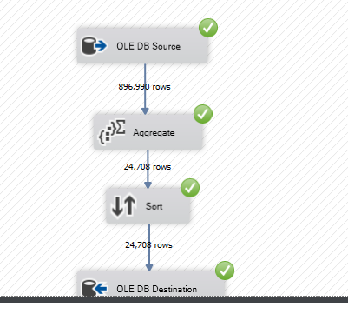

Tạo bảng dim_location

Kéo thả và tạo mới Data Flow dim_location và chọn Edit.

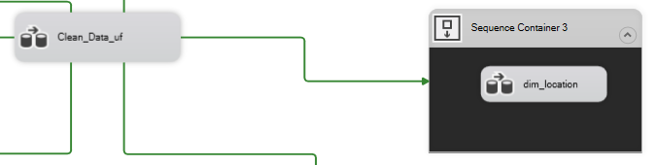

Kéo thả và tạo mới OLE DB Source và chọn tiếp Edit.



Chọn kết nối tới database uf_source và chọn bảng CleanData để làm nguồn dữ liệu.



Kéo thả và tạo mới Aggregate để chọn các thuộc tính cần tạo bảng dim_location.



Chọn và OK.

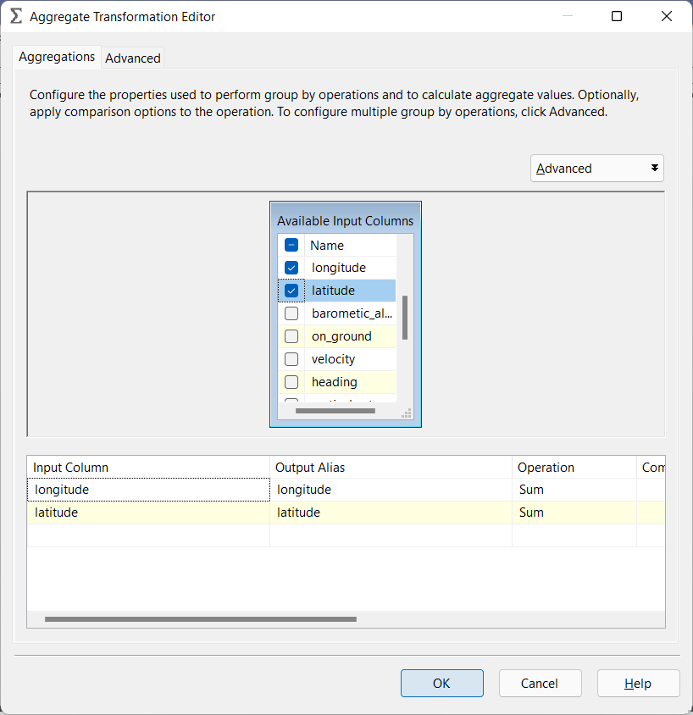

Kéo thả và tạo mới Sort, chọn Edit để chỉnh sửa (hoặc click nhanh trái 2 cái).



Chọn các thuộc tính cần sort.

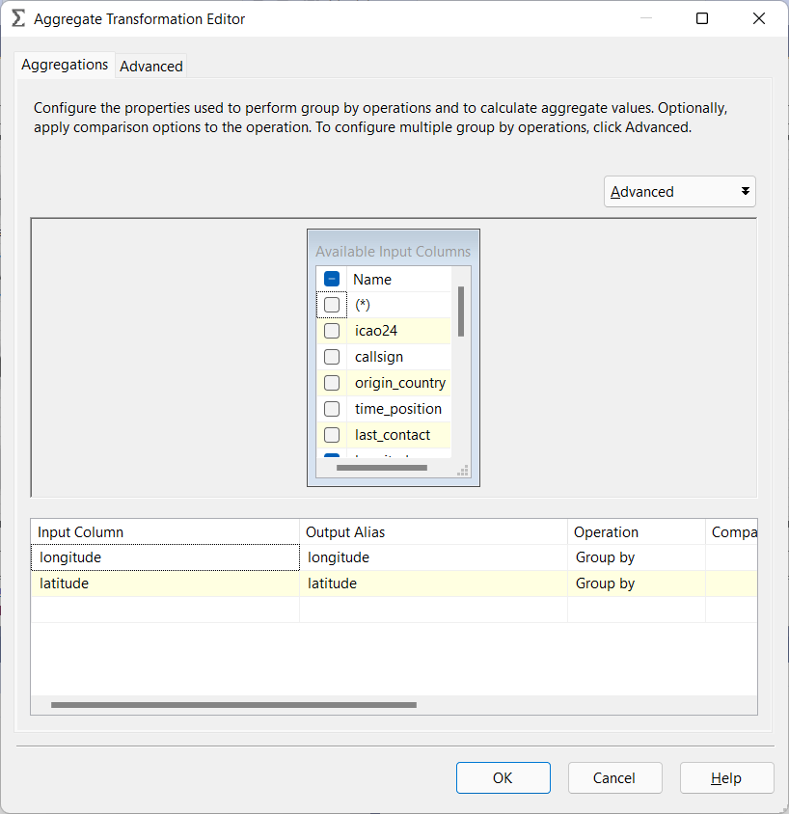

Kéo thả và tạo mới OLE DB Destination, chọn Edit để chỉnh sửa.



Chọn kết nối đến database uf.



Nhấn New.. để tạo mới, chỉnh sửa SQL để tạo bảng dim_locaiton.

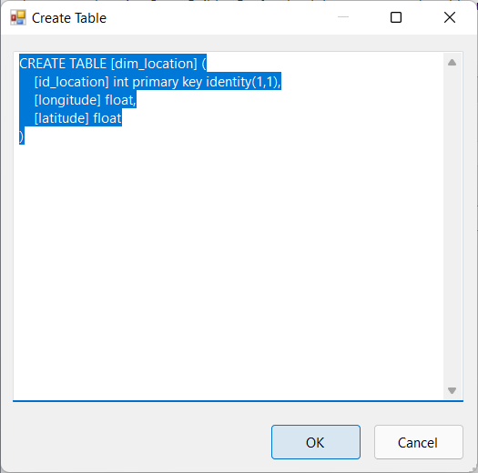

CREATE TABLE [dim_location] (

[id_location] int primary key identity(1,1),

[longitude] float,

[latitude] float

)

Kiểm tra mapping.

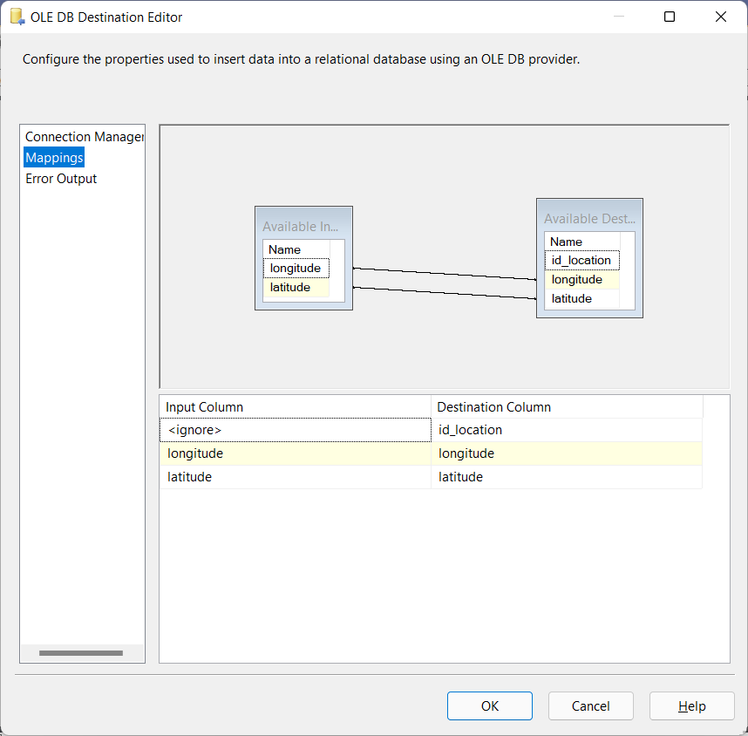

Data Flow quá trình tạo bảng dim_location sau khi hoàn thành.

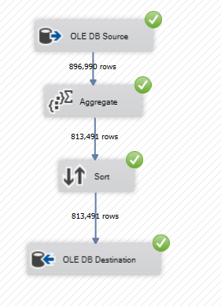

Tạo bảng dim_country

Kéo thả và tạo mới Data Flow dim_country và chọn Edit.

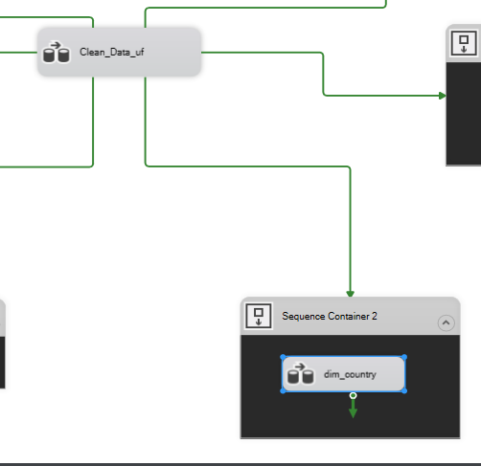

Kéo thả và tạo mới OLE DB Source và chọn tiếp Edit.



Chọn kết nối tới database uf_source và chọn bảng CleanData để làm nguồn dữ liệu.



Kéo thả và tạo mới Aggregate để chọn các thuộc tính cần tạo bảng dim_country.



Chọn và OK.

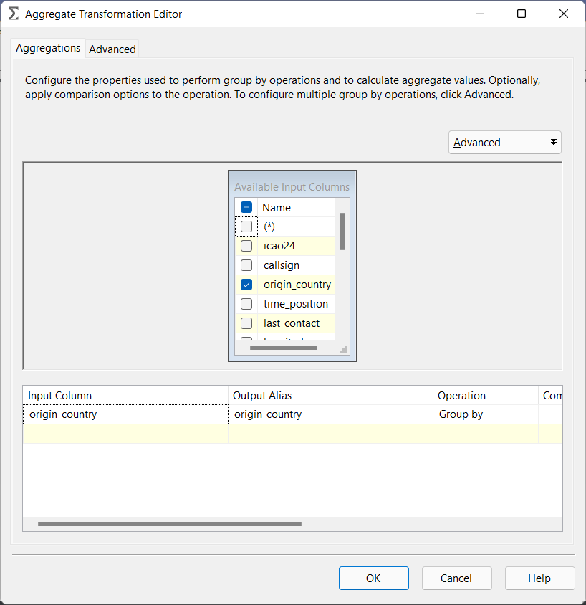

Kéo thả và tạo mới Sort, chọn Edit để chỉnh sửa (hoặc click nhanh trái 2 cái).



Chọn các thuộc tính cần sort.

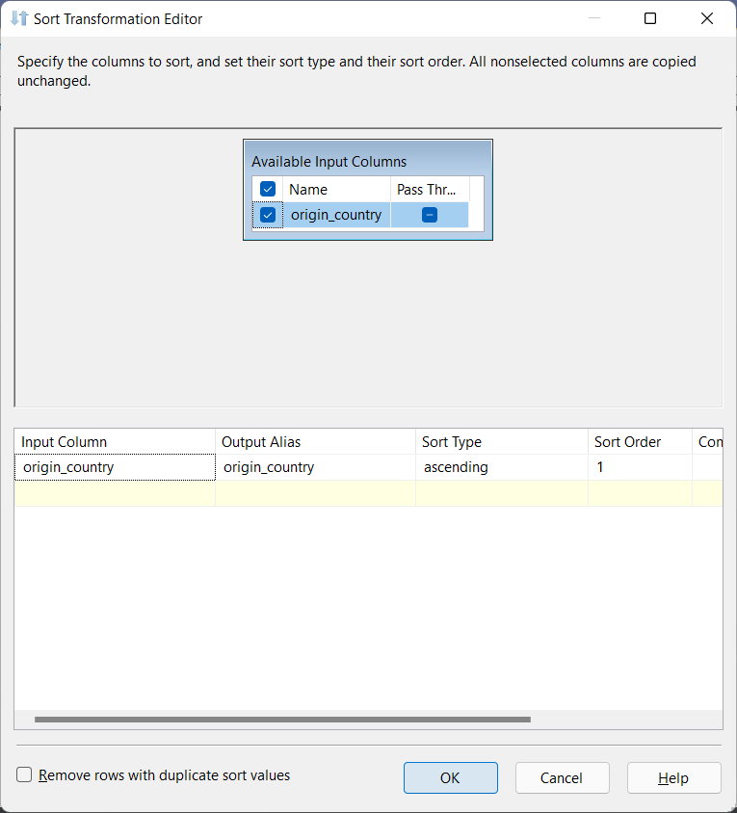

Kéo thả và tạo mới OLE DB Destination, chọn Edit để chỉnh sửa.



Chọn kết nối đến database uf.



Nhấn New.. để tạo mới, chỉnh sửa SQL để tạo bảng dim_country.

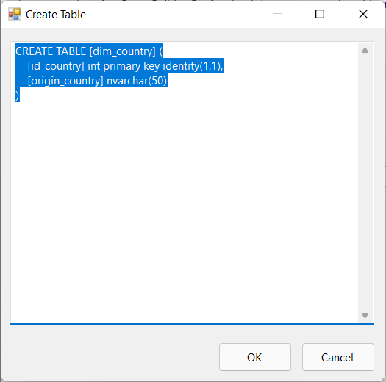

CREATE TABLE [dim_country] (

[id_country] int primary key identity(1,1),

[origin_country] nvarchar(50)

)

Kiểm tra mapping.

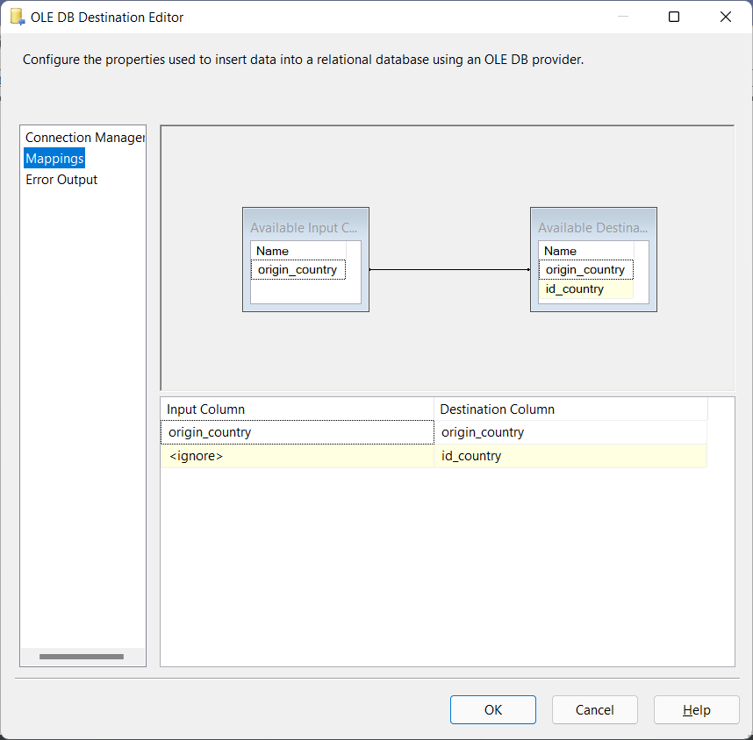

Data Flow quá trình tạo bảng dim_country sau khi hoàn thành.

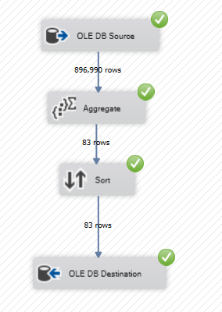

Fact_Ukraine_Airspace

Kéo thả và tạo mới Data Flow Task Quá trình tạo bảng Fact và chọn Edit để chỉnh sửa.

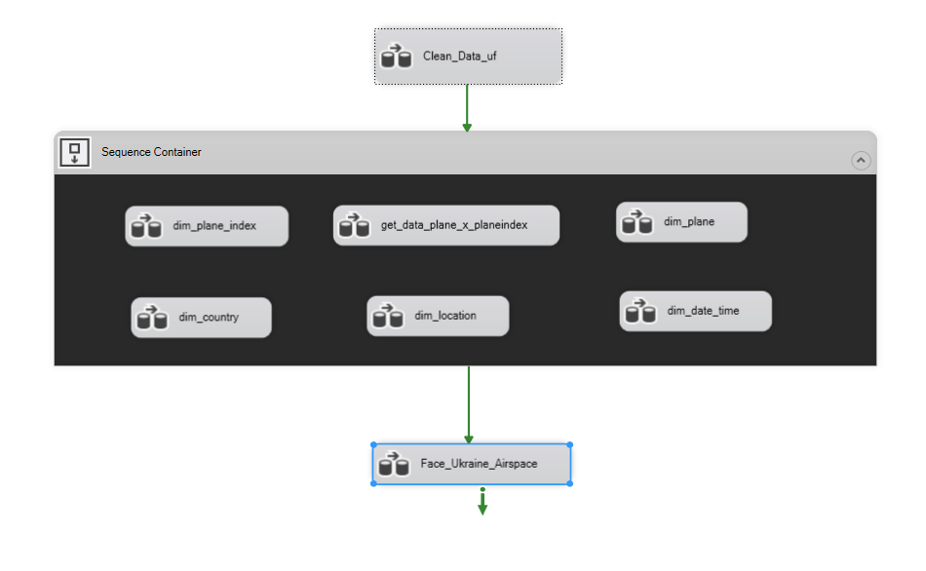

Kéo thả và tạo mới OLE DB Source và chọn Edit.

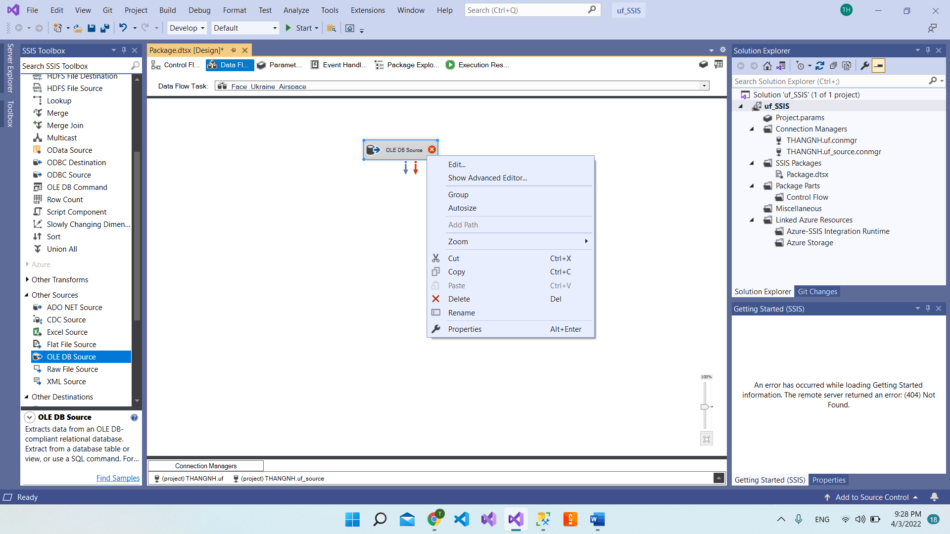

Chọn kết nối tới database uf_source và chọn bảng CleanData để làm nguồn dữ liệu.



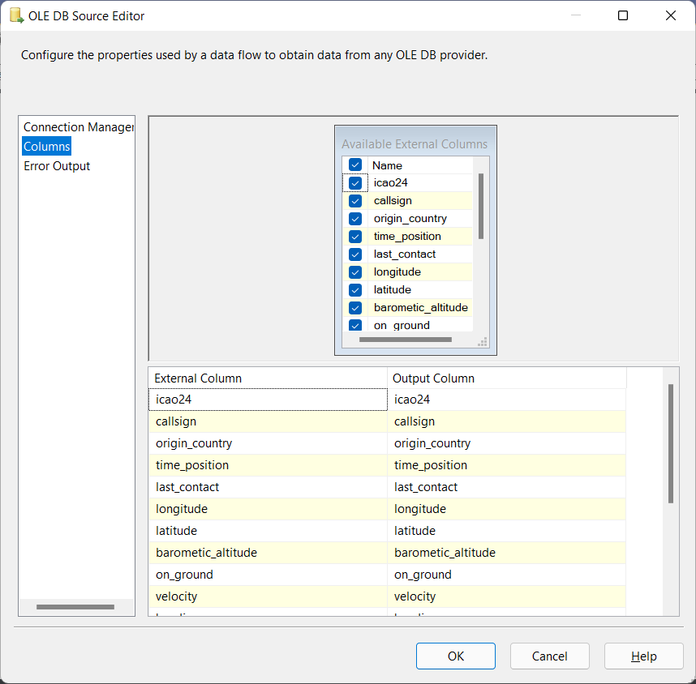

Kéo thả và tạo mới Look up các thuộc tính từ các bảng dim đã tạo và chọn Edit...

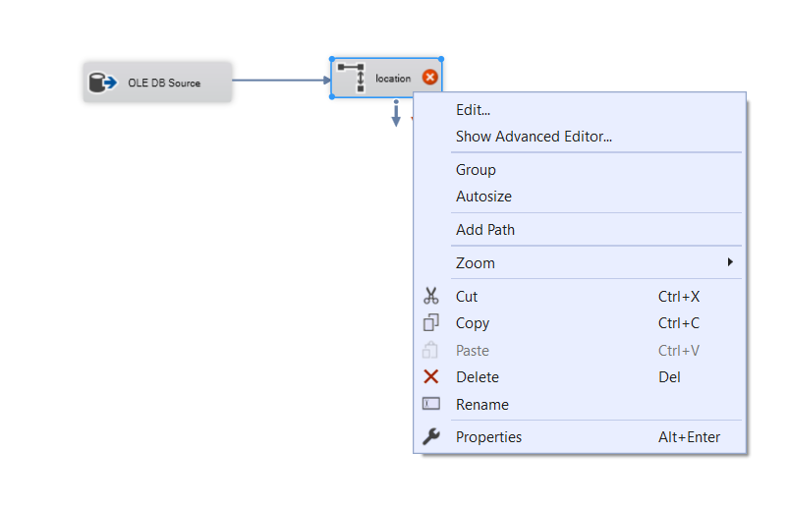

Chọn Redirect rows to no match output.

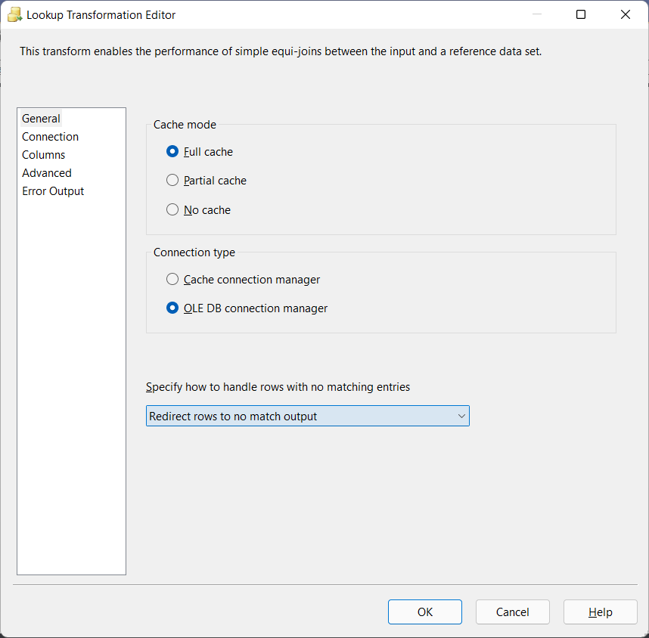

Chọn connection tới database uf và chọn bảng dim_location.

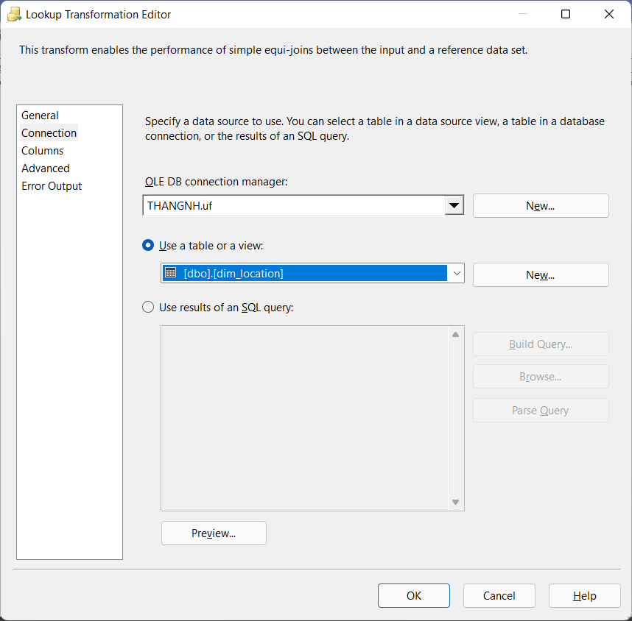

Chọn cột lookup và chọn OK.

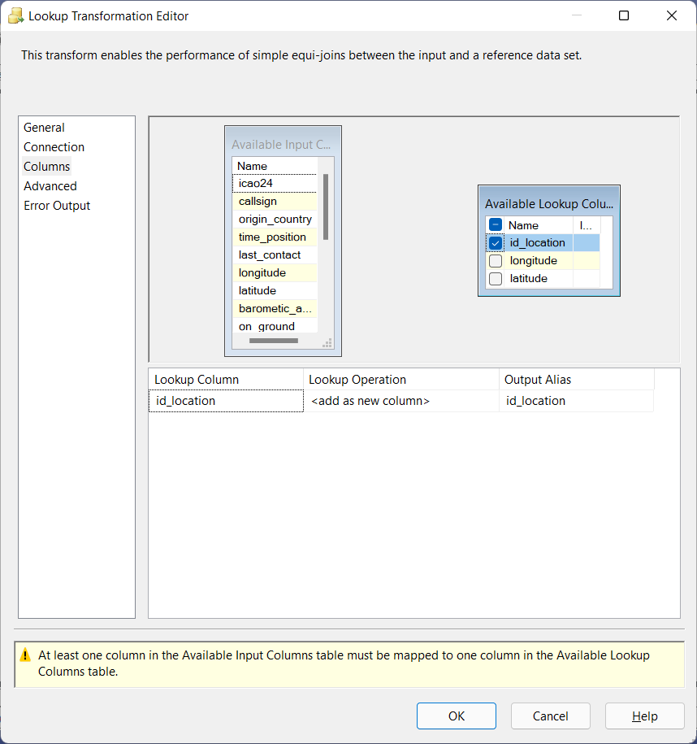

Kéo thả và tạo mới Look up dim_country.

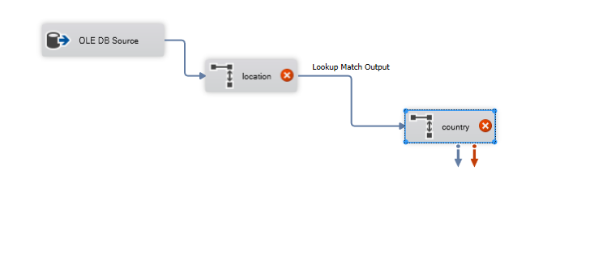

Chọn Redirect rows to no match output.

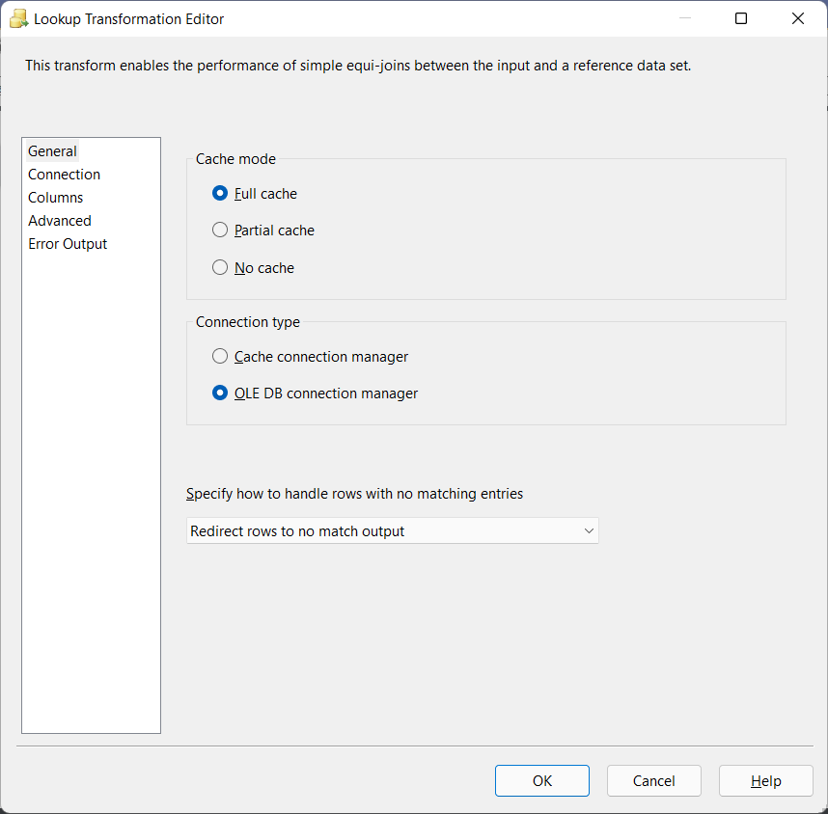

Chọn kết nối tới database uf và chọn bảng dim_country.

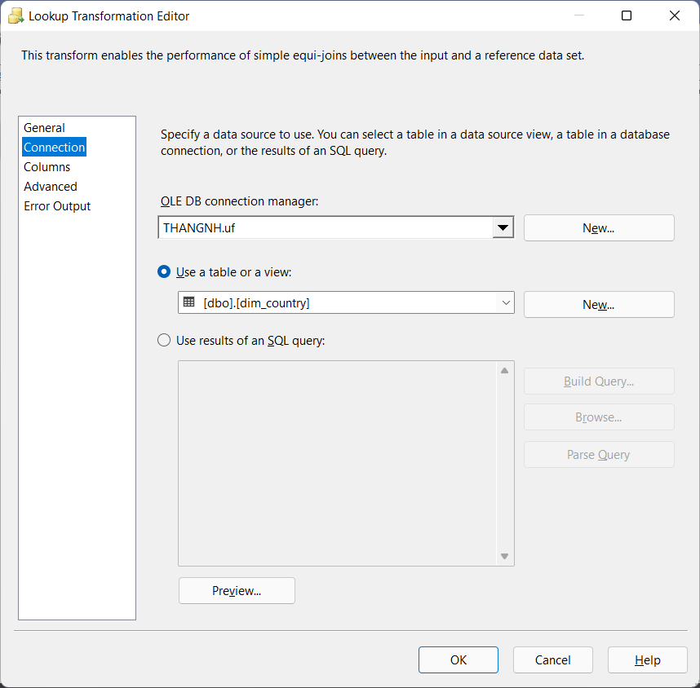

Chọn cột thuộc tính để look up và nhấn OK.

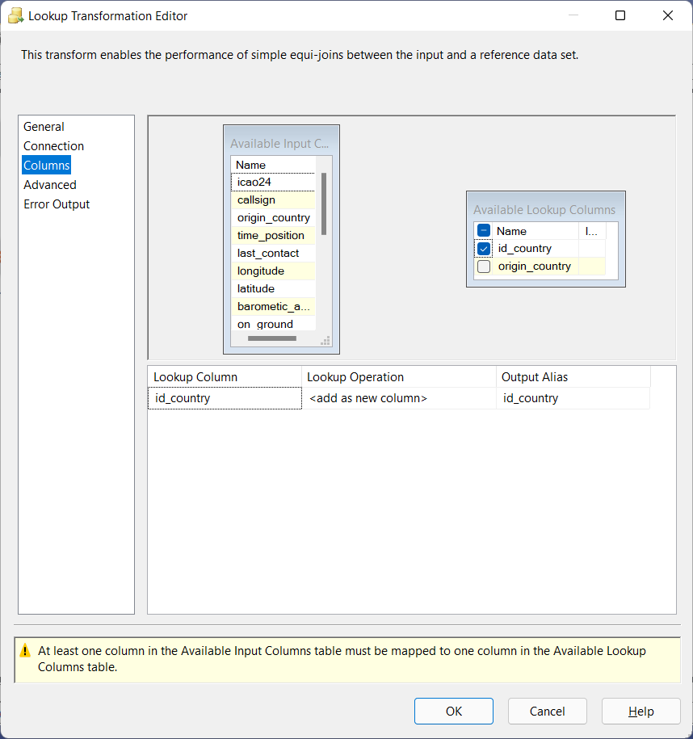

Tương tự ta có date_time.

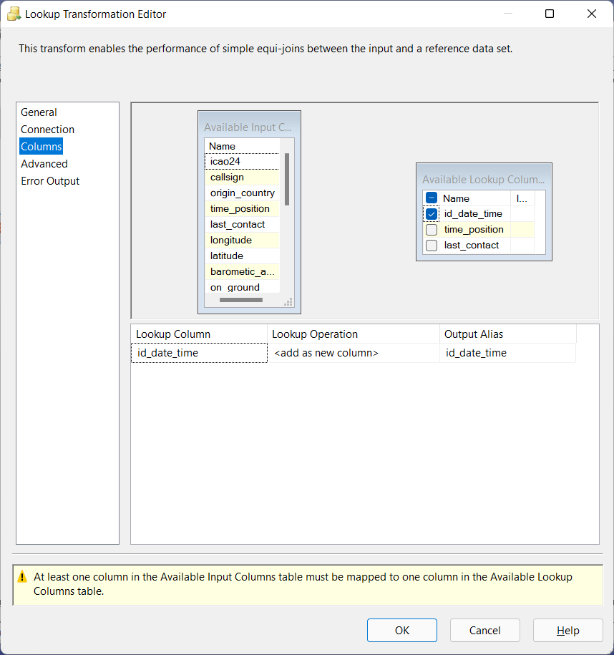

Plane.

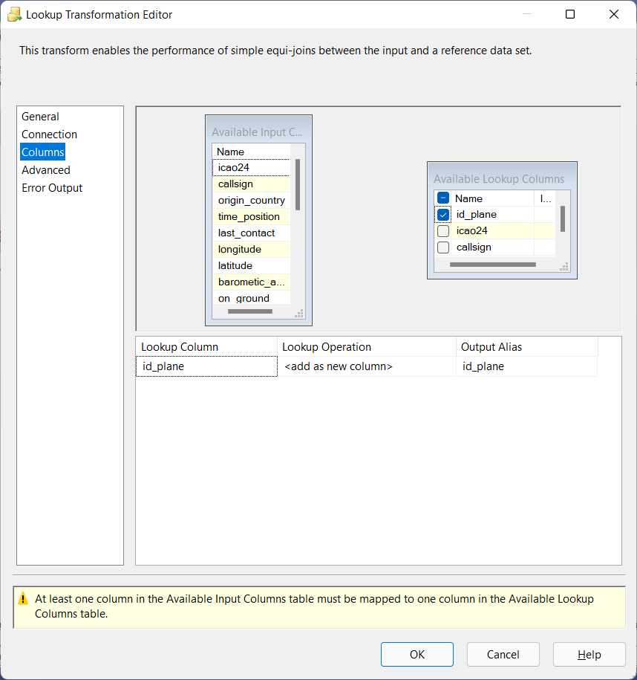

Kéo thả và tạo mới OLE DB Destination và chọn Edit để chỉnh sửa.

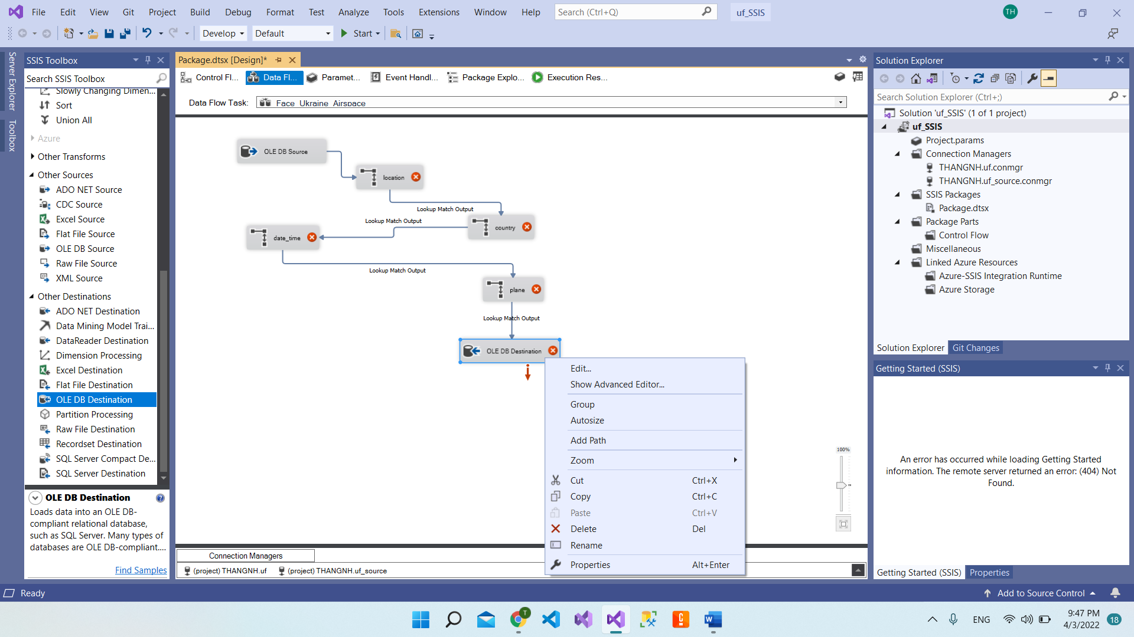

Chọn kết nối tới database uf.

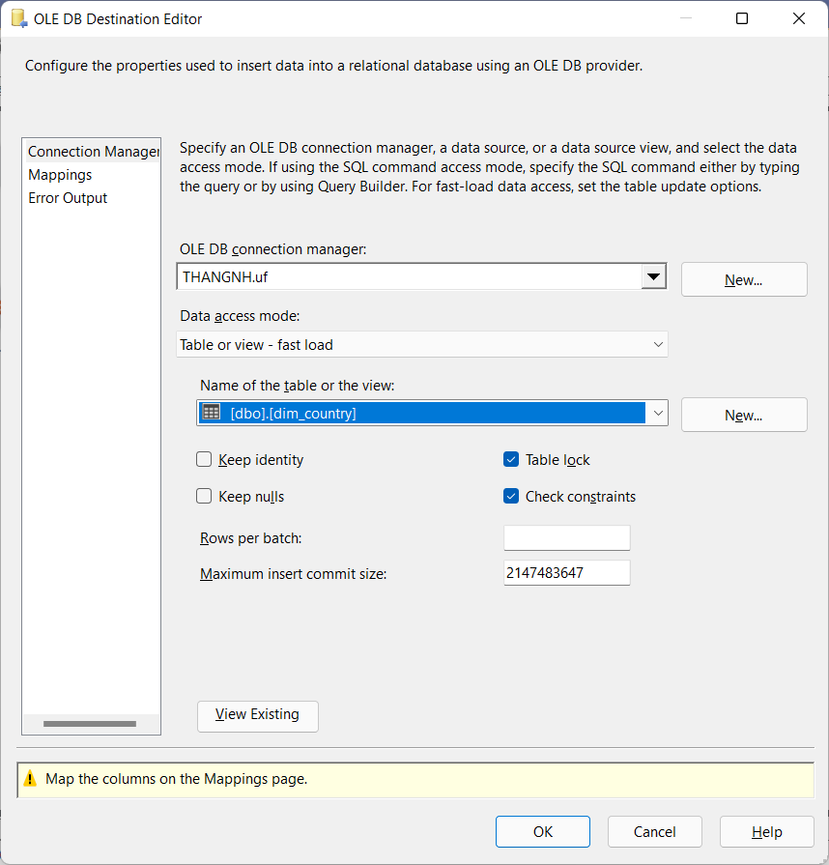

Click New... và chỉnh sửa SQL để tạo bảng Fact.

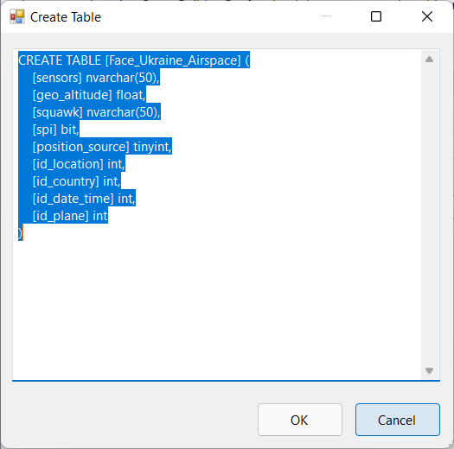

CREATE TABLE [Face_Ukraine_Airspace] (

[id_fact] int primary key identity(1,1),

[barometic_altitude] float,

[sensors] nvarchar(50),

[geo_altitude] float,

[squawk] smallint,

[spi] bit,

[position_source] tinyint,

[id_location] int,

[id_country] int,

[id_date_time] int,

[id_plane] int

)

Chạy xong quá trình

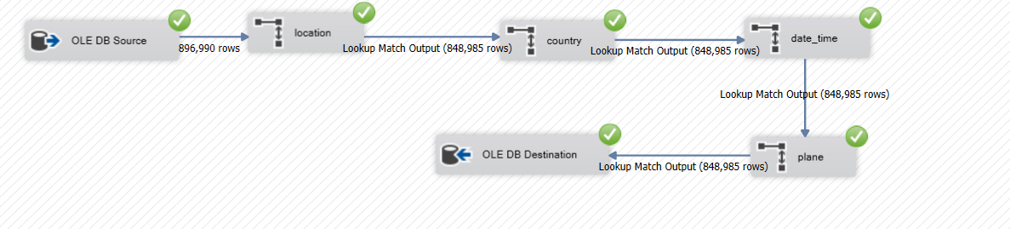

1. Tạo các ràng buộc khóa ngoại giữa bảng Fact và các bảng Dimension:

Kéo thả và tạo mới Excute SQL Task và chọn Edit để chỉnh sửa.

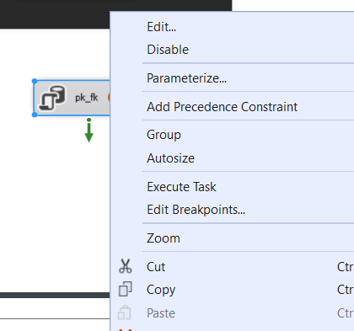

Chọn kết nối tới database uf.

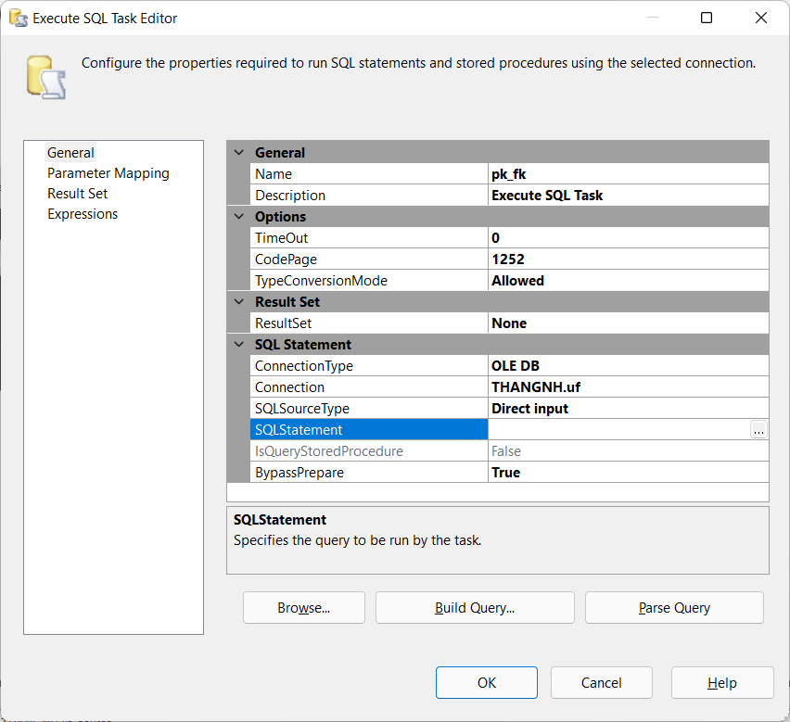

Chỉnh sửa SQL Statement.

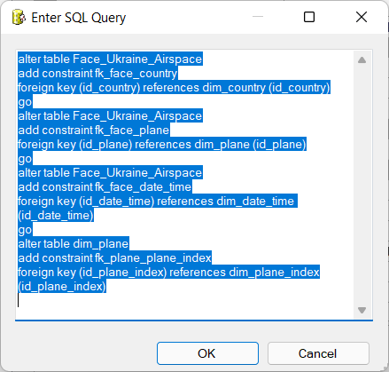

alter table Face_Ukraine_Airspace add constraint fk_face_country foreign key (id_country) references dim_country (id_country)

go

alter table Face_Ukraine_Airspace add constraint fk_face_location foreign key (id_location) references dim_location (id_location)

go

alter table Face_Ukraine_Airspace add constraint fk_face_plane foreign key (id_plane) references dim_plane (id_plane)

go

alter table Face_Ukraine_Airspace add constraint fk_face_date_time foreign key (id_date_time) references dim_date_time (id_date_time)

go

alter table dim_plane add constraint fk_plane_plane_index foreign key (id_plane_index) references dim_plane_index(id_plane_index)

Thực thi:

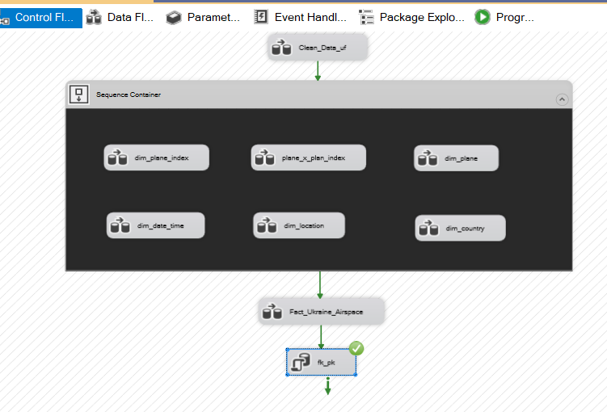

1. Dữ liệu sau khi hoàn thành
2. Bảng dim_country

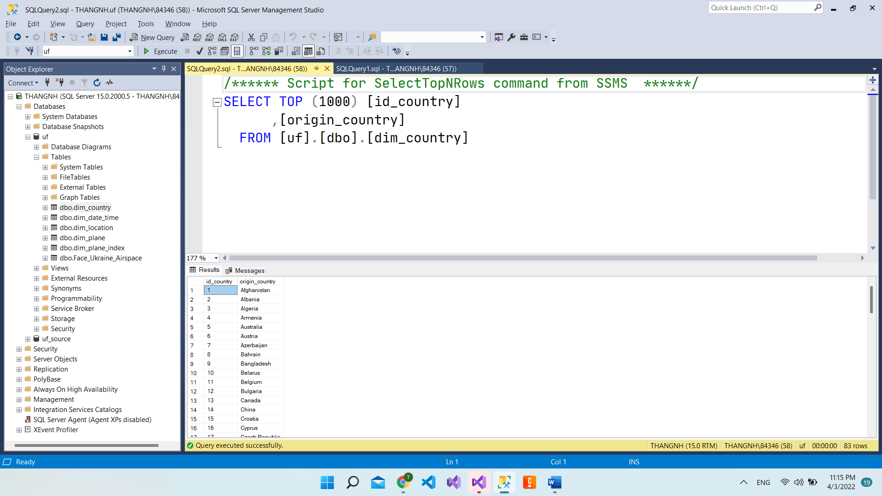

1. Bảng dim_location

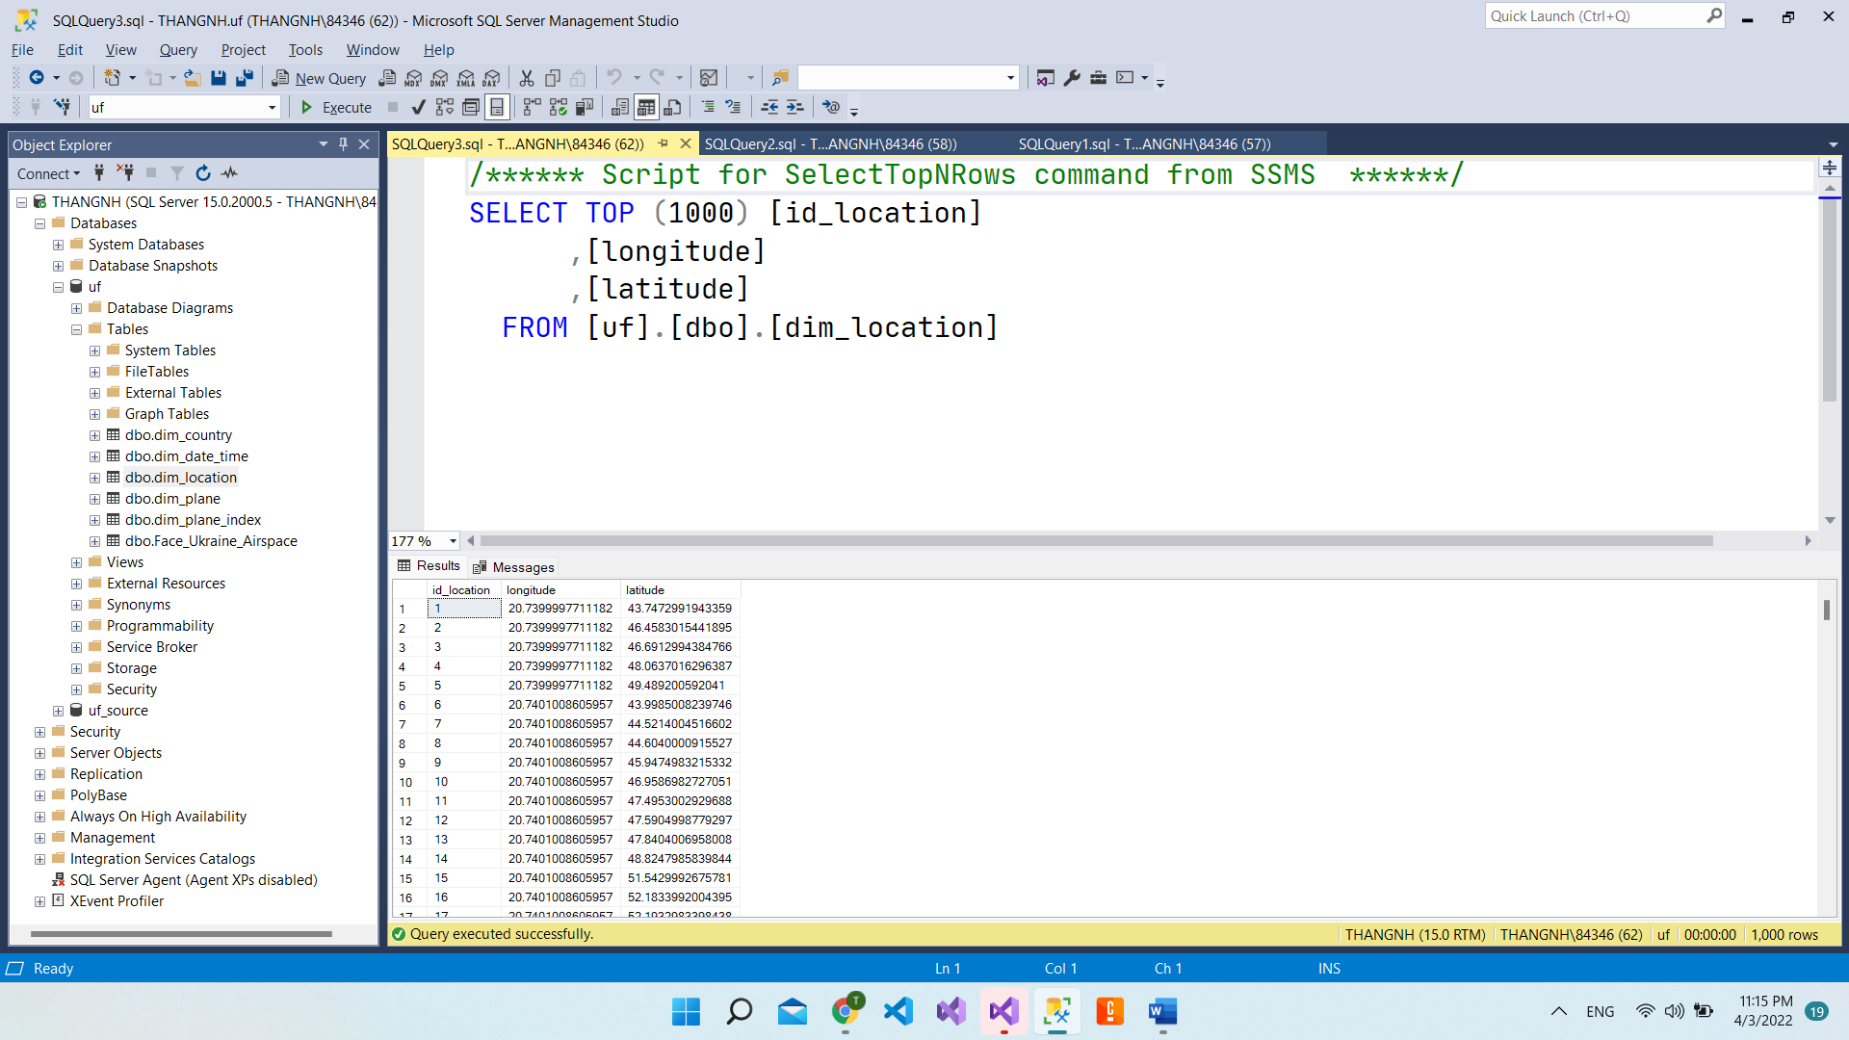

1. Bảng dim_date_time

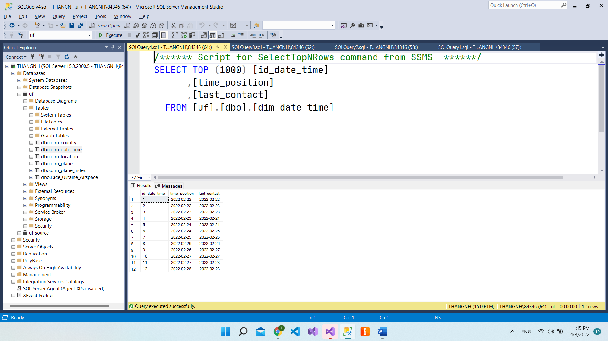

1. Bảng dim_plane

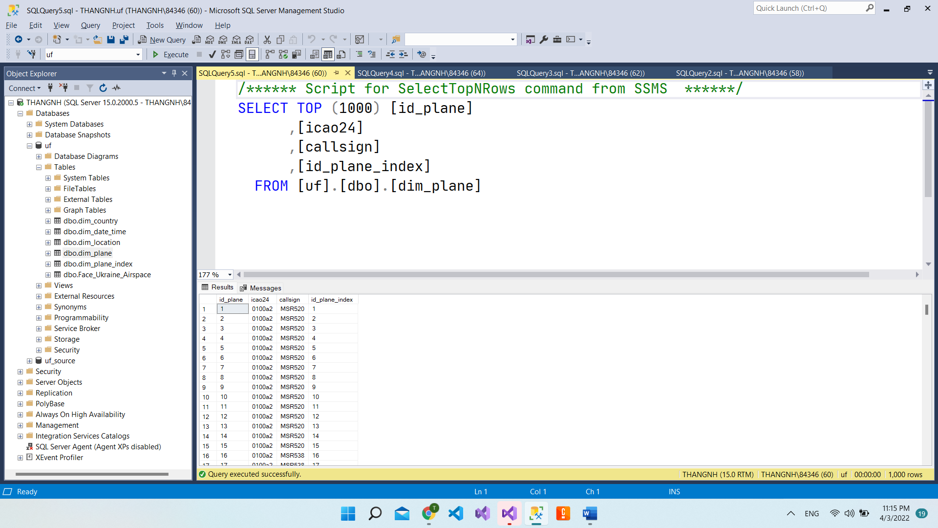

1. Bảng dim_plane_index

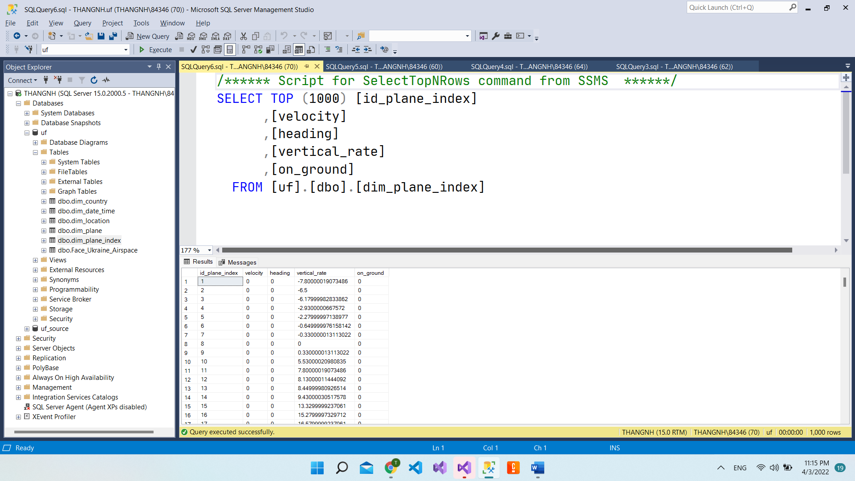

1. Bảng Face_Ukraine_Airspace

